**TRƯỜNG ĐẠI HỌC KỸ THUẬT - CÔNG NGHỆ CẦN THƠ**

**KHOA CÔNG NGHỆ THÔNG TIN**

****

**ĐỒ ÁN HỌC PHẦN 2**

**XÂY DỰNG WEBSITE BÁN XE MÁY**

|  |  |
| --- | --- |
| **CÁN BỘ HƯỚNG DẪN** | **SINH VIÊN THỰC HIỆN** |
| Th.S Phạm Yến Nhi | Phan Hồng Phát (MSSV: 1800839) |
|  | Nguyễn Vĩ Khang (MSSV: 1800615) |
|  | Nguyễn Hữu Thịnh (MSSV: 1800622) |
|  | Ngành: Hệ thống Thông tin - 2018 |

**Cần Thơ – 2021**

**TRƯỜNG ĐẠI HỌC KỸ THUẬT - CÔNG NGHỆ CẦN THƠ**

**KHOA CÔNG NGHỆ THÔNG TIN**

****

**ĐỒ ÁN HỌC PHẦN 2**

**XÂY DỰNG WEBSITE BÁN XE MÁY**

|  |  |
| --- | --- |
| **CÁN BỘ HƯỚNG DẪN** | **SINH VIÊN THỰC HIỆN** |
| Th. s Phạm Yến Nhi | Phan Hồng Phát (MSSV: 1800839) |
|  | Nguyễn Vĩ Khang (MSSV: 1800615) |
|  | Nguyễn Hữu Thịnh (MSSV: 1800622) |
|  | Ngành: Hệ thống Thông tin - 2018 |

**Cần Thơ – 2021**

**LỜI CAM ĐOAN**

Chúng em xin cam đoan đồ án học phần 2 “**Xây dựng website bán xe**” là công trình nghiên cứu của nhóm chúng em. Đây là quá trình tự nghiên cứu tìm hiểu dưới sự trợ giúp của các thầy cô trong khoa công nghệ thông tin và bạn bè ở trường, không thuê bất kì ai viết hộ. Những phần sử dụng tài liệu tham khảo trong đồ án đã được nêu rõ trong phần tài liệu tham khảo. Các số liệu, kết quả trình bày trong đồ án là hoàn toàn trung thực, nếu sai chúng em xin chịu hoàn toàn trách nhiệm và chịu mọi kỷ luật của bộ môn và nhà trường đề ra.

**Cần Thơ, Ngày 30 tháng 05 năm 2021**

**Nhóm sinh viên thực hiện**

**Phan Hồng Phát Nguyễn Vĩ Khang Nguyễn Hữu Thịnh**

**LỜI CẢM ƠN**

Chúng em xin gửi lời cảm ơn chân thành đến cô Th.S **Phạm Yến Nhi** - giảng viên ngành Hệ thống thông tin trong Khoa Công nghệ thông tin đã trang bị giúp em những kỹ năng cơ bản và kiến thức cần thiết để hoàn thành được đồ án này.

Chúng em xin chân thành cảm ơn các thầy cô đã trang bị những kiến thức quý báu cho em trong suốt quá trình học tập tại trường Đại Học Kỹ Thuật - Công Nghệ Cần Thơ. Đặc biệt là các thầy các cô trong Khoa Công nghệ thông tin đã tận tình giảng dạy, chỉ bảo, trang bị cho em những kiến thức cần thiết nhất trong suốt quá trình học tập và nghiên cứu tại khoa, thầy cô đã tạo điều kiện thuận lợi giúp em thực hiện đề tài này.

Chúng em cũng xin gửi lời cảm ơn gia đình và bạn bè đã luôn luôn động viên, ủng hộ em trong suốt quá trình thực hiện đồ án.

Tuy nhiên, trong quá trình làm đồ án do kiến thức chuyên ngành của chúng em còn hạn chế nên không thể tránh khỏi một vài thiếu sót khi trình bày và đánh giá vấn đề. Rất mong nhận được sự góp ý, đánh giá của các thầy cô bộ môn để đề tài của em thêm hoàn thiện hơn.

Chúng em xin chân thành cảm ơn!

**NHẬN XÉT CỦA GIÁO VIÊN HƯỚNG DẪN**

**….………………………………………………………………………………………………………………………………………………………………………………………………………………………………………………………………………………………………………………………………………………………………………………………………………………………………………………………………………………………………………………………………………………………………………………………………………………………………………………………………………………………………………………………………………………………………………………………………………………………………………………………………………………………………………………………………………………………………………………………………………………………………………………………………………………………………………………………………………………………………………………………………………………………………………………………………………………………………………………………………………………………………………………………………………………………………………………………………………………………………………………………………………………………………………………………………………………………………………………………………………………………………………………………………………………………………………………………………………………………………………………………………………………………………………………………………………………………………………………………………………………………………………………………………………………………………………………………………………………………………………………………………………………………………………………………………………………………………………………………………………………………………………………………………………………………………………………………………………………………………………………………………………………………………………………………………………………………………………………………………………………………………………………………………………………………………………………………………………………………………………………………………………………………………………………………………………………………………………………………………………………………………………………………………………………………………………………………………………………………………………………………………………………………………………………………………………………………………………………………………………………………………………………………………………………………………………**

**Cần Thơ, Ngày … tháng … năm 2021**

**Chữ ký giáo viên**

**NHẬN XÉT CỦA GIÁO VIÊN PHẢN BIỆN**

**….………………………………………………………………………………………………………………………………………………………………………………………………………………………………………………………………………………………………………………………………………………………………………………………………………………………………………………………………………………………………………………………………………………………………………………………………………………………………………………………………………………………………………………………………………………………………………………………………………………………………………………………………………………………………………………………………………………………………………………………………………………………………………………………………………………………………………………………………………………………………………………………………………………………………………………………………………………………………………………………………………………………………………………………………………………………………………………………………………………………………………………………………………………………………………………………………………………………………………………………………………………………………………………………………………………………………………………………………………………………………………………………………………………………………………………………………………………………………………………………………………………………………………………………………………………………………………………………………………………………………………………………………………………………………………………………………………………………………………………………………………………………………………………………………………………………………………………………………………………………………………………………………………………………………………………………………………………………………………………………………………………………………………………………………………………………………………………………………………………………………………………………………………………………………………………………………………………………………………………………………………………………………………………………………………………………………………………………………………………………………………………………………………………………………………………………………………………………………………………………………………………………………………………………………………………………………………**

**Cần Thơ, Ngày … tháng … năm 2021**

**Chữ ký giáo viên**

**LỜI MỞ ĐẦU**

Ngày nay khoa học và công nghệ đã vô cùng phát triển, được ứng dụng vào hầu hết các lĩnh vực khác nhau trong cuộc sống. Đặc biệt là việc áp dụng công nghệ thông tin vào lĩnh vực quảng cáo sản phẩm, quản lý việc kinh doanh thông qua mạng Internet của doanh nghiệp đã trở nên cần thiết và phổ biến.

Với sự phổ biến của Internet đã trở thành công cụ làm việc, học tập vô cùng hiệu quả, giúp cho mọi người có thể tìm kiếm, cập nhật thông tin một cách nhanh chóng, qua đó giúp cho doanh nghiệp dễ dàng quảng bá sản phẩm đến người tiêu dùng một cách hiệu quả bằng website của mình.

Trong hoạt động kinh doanh của doanh nghiệp nếu vẫn thực hiện các công việc quản lý, thống kê trên giấy tờ như truyền thống sẽ khiến doanh nghiệp mất rất nhiều thời gian, công sức mà hiệu quả làm việc lại không cao, dễ gây ra thiếu xót. Vì vậy việc xây dựng trang website quản lý cho doanh nghiệp là rất cần thiết. Quản lý trên website còn giúp doanh nghiệp thực hiện nhiều công việc khác một cách tiện lợi, nhanh chóng, chính xác với chi phí thấp hơn so với truyền thống.

Trước nhu cầu xây dựng website của doanh nghiệp, cùng với yêu cầu môn học, nhóm chúng em quyết định chọn đề tài “**Xây dựng website bán xe máy**” làm đồ án học phần 2.

Đồ án bao gồm những nội dung chính sau:

**Chương 1. Tổng quan.**

Trình bày các nội dung tổng quan về đề tài như: giới thiệu đề tài, mục đích và phạm vi đề tài, phương pháp nghiên cứu và ý nghĩa của đề tài,

**Chương 2. Đối tượng.**

Trình bày các nội dung về hiện trạng của hệ thống và quy trình nghiệp vụ.

**Chương 3. Cơ sở lý thuyết.**

Trình bài các kiến thức cơ bản về lập trình web, các công nghẹ được áp dung.

**Chương 4. Phân tích và thiết kế hệ thống.**

Trình bày về các yêu cầu chức năng, cơ sở dữ liệu của website.

**Chương 5. Giao diện trang website.**

Trình bày giới thiệu giao diện người dùng và các chức năng quản lý của website.

**Chương 6. Kết quả và thảo luận.**

Trình bày về kết quả đạt được, các hạn chế của website và hướng phát triển.

**MỤC LỤC**

[Chương 1: TỔNG QUAN 1](#_Toc10840)

[1. Giới thiệu đề tài: 1](#_Toc20486)

[2. Mục đích và phạm vi đề tài: 1](#_Toc13692)

[2.1 Mục đích: 1](#_Toc23818)

[2.2 Phạm vi đề tài: 1](#_Toc3138)

[3. Phương pháp nghiên cứu: 2](#_Toc17383)

[4. Ý nghĩa của đề tài: 2](#_Toc26688)

[4.1 Ý nghĩa khoa học: 2](#_Toc1993)

[4.2 Ý nghĩa thực tiễn nghiên cứu: 2](#_Toc30750)

[Chương 2: ĐỐI TƯỢNG 3](#_Toc7233)

[1. Mô tả hệ thống 3](#_Toc27300)

[1.1 Tổng quan về cửa hàng: 3](#_Toc16516)

[1.2 Hiện trạng hệ thống: 3](#_Toc26494)

[2. Quy trình nghiệp vụ: 3](#_Toc30128)

[2.1 Nghiệp vụ quản lý sản phẩm: 3](#_Toc2793)

[2.2 Nghiệp vụ quản lý nhân sự: 3](#_Toc28737)

[2.3 Nghiệp vụ quản lý bán hàng: 3](#_Toc25563)

[3. Các phần mềm và công nghệ ứng dụng để thực hiện đề tài 4](#_Toc9753)

[Chương 3: CƠ SỞ LÝ THUYẾT 5](#_Toc12396)

[1. Giới thiệu về lập trình web: 5](#_Toc26048)

[1.1 Lập trình font-end 5](#_Toc12936)

[1.2 Lập trình phía server (Back-end) 5](#_Toc2261)

[2. HTML, CSS, Javascript: 5](#_Toc1843)

[2.1 HTML 5](#_Toc8892)

[2.2 CSS 6](#_Toc31973)

[2.3 Javascript 6](#_Toc22033)

[2. Ngôn ngữ lập trình PHP: 6](#_Toc2502)

[2.1 Ưu điểm của PHP: 7](#_Toc3693)

[2.2 Nhược điểm của PHP: 8](#_Toc18645)

[2.3 PHP 7: 8](#_Toc2420)

[3. Cơ sở dữ liệu MySQL: 8](#_Toc23872)

[Chương 4: PHÂN TÍCH VÀ THIẾT KẾ HỆ THỐNG 9](#_Toc12625)

[1. Đặc tả yêu cầu: 9](#_Toc21874)

[1.1 Yêu cầu chức năng: 9](#_Toc7171)

[1.2 Yêu cầu phi chức năng: 9](#_Toc13221)

[2. Phân tích yêu cầu hệ thống: 9](#_Toc24108)

[2.1 Các tác nhân của hệ thống: 9](#_Toc12287)

[2.2 Các chức năng của hệ thống: 10](#_Toc5442)

[2.3 Sơ đồ Use Case: 11](#_Toc10358)

[3. Sơ đồ lớp, thực thể sơ đồ lớp: 24](#_Toc27726)

[3.1 Sơ đồ lớp: 24](#_Toc5405)

[3.2 Xác định các thực thể: 25](#_Toc14236)

[4. ERD DIAGRAMS: 28](#_Toc19331)

[CHƯƠNG 5: GIAO DIỆN TRANG WEBSITE 29](#_Toc26388)

[1. Trang chủ: 29](#_Toc29250)

[5. Đăng ký: 30](#_Toc19461)

[6. Đăng nhập: 30](#_Toc19969)

[7. Trang chính: 31](#_Toc22193)

[8. Trang danh mục sản phẩm: 32](#_Toc7016)

[8.1 Thêm danh mục: 32](#_Toc20702)

[8.2 Danh sách danh mục: 33](#_Toc1500)

[9. Trang danh mục thương hiệu: 33](#_Toc1582)

[9.1 Thêm thương hiệu: 33](#_Toc2306)

[9.2 Danh sách thương hiệu: 34](#_Toc4121)

[10. Trang danh mục sản phẩm: 34](#_Toc15183)

[10.1 Thêm sản phẩm: 34](#_Toc27312)

[10.2 Danh sách sản phẩm: 35](#_Toc12852)

[11. Trang danh sách nhân sự: 35](#_Toc24733)

[11.1 Thêm nhân sự: 35](#_Toc29873)

[11.2 Danh sách nhân sự: 36](#_Toc4090)

[12. Đổi mật khẩu: 36](#_Toc22339)

[13. Inbox: 37](#_Toc5868)

[14. Thống kê: 37](#_Toc13458)

[15. Log: 37](#_Toc11826)

[16. Giỏ hàng: 38](#_Toc20555)

[17. Danh sách yêu thích: 38](#_Toc26883)

[18. Hàng đã đặt: 38](#_Toc24070)

[19. Hồ sơ:](#_Toc19688)

[39](#_Toc19688)

[CHƯƠNG 6: KẾT QUẢ VÀ THẢO LUẬN 40](#_Toc13360)

[1. Kết quả đạt được: 40](#_Toc18818)

[2. Hạn chế và hướng phát triển: 40](#_Toc13121)

[2.1 Hạn chế: 40](#_Toc5972)

[2.2 Hướng phát triển: 40](#_Toc27606)

[TÀI LIỆU THAM KHẢO 42](#_Toc32268)

**DANH MỤC BẢNG**

[Bảng 1: Các tác nhân của hệ thống. 9](#_Toc7463)

[Bảng 2: Các chức năng của hệ thống 10](#_Toc15189)

[Bảng 3: Bảng admin 25](#_Toc24310)

[Bảng 4: Bảng order 25](#_Toc31361)

[Bảng 5: Bảng log 25](#_Toc20935)

[Bảng 6: Bảng cart 25](#_Toc22192)

[Bảng 7: Bảng product 26](#_Toc20088)

[Bảng 8: Bảng comment 26](#_Toc8074)

[Bảng 9: Bảng customer 26](#_Toc24390)

[Bảng 10: Bảng category 26](#_Toc12965)

[Bảng 11: Bảng wishlist 27](#_Toc15998)

[Bảng 12: Bảng brand 27](#_Toc4100)

[Bảng 13: Bảng slider 27](#_Toc26480)

**DANH MỤC HÌNH**

[Hình 1: Use case tổng quát. 11](#_Toc26386)

[Hình 2: Use case đăng nhập 11](#_Toc10715)

[Hình 3: Use case quản lý danh mục. 12](#_Toc3363)

[Hình 4: Usecase quản lý sản phẩm. 14](#_Toc10006)

[Hình 5: Quản lý đơn hàng 15](#_Toc31181)

[Hình 6: Quản lý thương hiệu 16](#_Toc7204)

[Hình 7: Quản lý slider 18](#_Toc12569)

[Hình 8: Quản lý nhân viên 19](#_Toc23543)

[Hình 9: Quản lý giỏ hàng 21](#_Toc17686)

[Hình 10: Quản lý danh sach yêu thích 22](#_Toc6079)

[Hình 11: Quảng lý thông tin cá nhân 23](#_Toc21542)

[Hình 12: Sơ đồ lớp 24](#_Toc9854)

[Hình 13: ERD Diagrams 28](#_Toc27331)

[Hình 14: Trang chủ 29](#_Toc13885)

[Hình 15: Đăng ký tài khoản 30](#_Toc27744)

[Hình 16: Giao diện đăng nhập của admin 30](#_Toc7150)

[Hình 17: Giao diện đăng nhập của khách hàng 31](#_Toc1104)

[Hình 18: Trang chính Admin 31](#_Toc24374)

[Hình 19: Trang chính Khách hàng 32](#_Toc26324)

[Hình 20: Giao diện thêm danh mục 32](#_Toc18870)

[Hình 21: Giao diện danh sách danh mục 33](#_Toc11209)

[Hình 22: Giao diện thêm thương hiệu 33](#_Toc15768)

[Hình 23: Giao diện danh sách danh mục 34](#_Toc6022)

[Hình 24: Giao diện thêm sản phẩm 34](#_Toc30044)

[Hình 25: Giao diện danh sách sản phẩm 35](#_Toc3050)

[Hình 26: Giao diện thêm nhân sự 35](#_Toc7998)

[Hình 27: Giao diện danh sách nhân sự 36](#_Toc27315)

[Hình 28: Giao diện đổi mật khẩu 36](#_Toc6324)

[Hình 29: Giao diện Inbox 37](#_Toc15238)

[Hình 30: Giao diện thống kê 37](#_Toc29381)

[Hình 31: Giao diện log 37](#_Toc15193)

[Hình 32: Giao diện giỏ hàng 38](#_Toc28245)

[Hình 33: Giao diện danh sách sản phẩm yêu thích 38](#_Toc26661)

[Hình 34: Giao diện danh sách hàng đã đặt 38](#_Toc22427)

[Hình 35: Giao diện hồ sơ khách hàng 39](#_Toc29434)

Chương 1: TỔNG QUAN

1. Giới thiệu đề tài:

Trước xu hướng áp dụng công nghệ thông tin vào lĩnh vực quản lý, hầu như mọi doanh nghiệp đều mong muốn có một trang website để dễ quảng cáo sản phẩm kinh doanh đến người tiêu dùng một cách nhanh chóng, tin học hóa các nghiệp vụ quản lý kinh doanh như truyền thống sang quản lý trên website thông qua internet nhằm giảm bớt thời gian, chi phí, tránh nhầm lẫn, sai xót có thể xảy ra nếu quản lý dựa trên sổ sách, giấy tờ.

Trước nhu cầu thiết kế, xây dựng website của các cá nhân, doanh nghiệp, … Nhóm chúng em đã chọn đề tài: “**Xây dựng website bán xe máy**” để làm đề tài môn học Đồ án 2 với mong muốn vận dụng kiến thức đã học, xây dựng được một website có thể tin học hóa những công việc về kinh doanh của doanh nghiệp.

Mục tiêu khi thiết kế website:

+ Xây dựng được trang website bán hàng trực tuyến nhằm giới thiệu, quảng bá rộng rãi các sản phẩm của doanh nghiệp.

+ Hỗ trợ việc cập nhật, quản lý sản phẩm, quản lý đơn khách đơn hàng, quản lý khách hàng trên mạng.

+ Hỗ trợ khách hàng có thể tìm kiếm, xem thông tin xe máy, trước khi đến cửa hàng.

1. Mục đích và phạm vi đề tài:
   1. Mục đích:

Đồ án “Xây dựng website quản lý cửa hàng bán xe máy” bằng những kiến thức về công nghệ thông tin, nhóm sẽ xây dựng một hệ thống quản lý cửa hàng bán xe ngôn ngữ lập trình PHP theo mô hình MVC. Hệ thống này sẽ giúp người sử dụng quản lý được thông tin sản phẩm, các thông tin về khách hàng, các thông tin về nhân viên, thống kê, báo cáo tình trạng hoạt động của cửa hàng, …. Dựa vào hệ thống quản lý giúp các doanh nghiệp xử lý các công việc chính xác, nhanh chóng, tiết kiệm chi phí, nhân lực.

* 1. Phạm vi đề tài:

Trong thời đại phát triển công nghệ thông tin hiện nay có rất nhiều trang web quản lý bán xe máy khác nhau, phù hợp với nhu cầu của từng cửa hàng. Trong phạm vi đề tài này, nhóm xin trình bày về website quản lý cửa hàng bán xe được xây dựng theo mô hình MVC bằng ngôn ngữ PHP phù hợp với các dự án với quy mô vừa và nhỏ.

1. Phương pháp nghiên cứu:

Để nghiên cứu và xây dựng website quản lý cửa hàng bán xe máy phù hợp với nhu cầu thực tế hiện nay, đồ án đã sử dụng các phương pháp trong quá trình xây dựng website:

* Phương pháp thu thập thông tin:

+ Phương pháp thu thập tài liệu: thông qua các nguồn thu thập tài liệu như sách báo, mạng internet, tổng hợp các tài liệu, ngôn ngữ và công nghệ liên quan. Giúp nắm vững quy định quản lý cửa hàng xe máy, từ đó xây dựng hệ thống hoàn thiện hơn, tối ưu hơn và đặc biệt phù hợp với nhu cầu sử dụng ở hiện tại.

+ Phương pháp phát triển hệ thống thông tin: Dựa trên những thông tin thu được để tiến hành phân tích, thiết kế hệ thống bao gồm những chức năng chính của website sẽ xây dựng thông qua quá trình mô hình hóa hệ thống, chuẩn hóa cơ sở dữ liệu một cách phù hợp. Sử dụng các công nghệ mới để tối ưu hóa chức năng cho hệ thống, đồng thời khắc phục lỗ hổng sự cố trong hệ thống khi cần.

1. Ý nghĩa của đề tài:
   1. Ý nghĩa khoa học:

Cùng với sự phát triển mạnh mẽ của công nghệ thông tin và cùng với sự xâm nhập nhanh chóng của tin học vào mọi lĩnh vực của đời sống xã hội thì việc sử dụng máy tính trong công tác quản lý đã trở thành một nhu cầu cấp bách, nó là một trong những yếu tố không thể thiếu nhằm nâng cao chất lượng và hiệu quản trong công tác quản lý.

Vận dụng những kiến thức đã học để xây dựng website quản lý cửa hàng bán xe máy:

* Nghiên cứu và lập trình trên phần mềm Visual Studio Code, Sublime Text và hệ quản trị cơ sở dữ liệu MySQL.
* Nghiên cứu vẽ các sơ đồ use case trên StarUML
* Nghiên cứu ngôn ngữ lập trình PHP
* Nghiên cứu phân tích và thiết kế hệ thống.
* Nghiên cứu xây dựng giao diện
  1. Ý nghĩa thực tiễn nghiên cứu:

Việc đưa tin học vào công việc quản lý, nhằm giảm bớt sức lao động của con người, tiết kiệm thời gian, độ chính xác cao và tiện lợi rất nhiều so với việc làm quản lý giấy tờ bằng thủ công như trước đây. Tin học hóa nhằm thu hẹp không gian lưu trữ, tránh được thất lạc dữ liệu, tự động hóa và cụ thể hóa các thông tin theo nhu cầu của con người, giao diện dễ nhìn, thân thiện.

Chương 2: ĐỐI TƯỢNG

1. Mô tả hệ thống
   1. Tổng quan về cửa hàng:

Công ty XYZ là cửa hàng bán xe và dịch vụ do công ty HonDa ủy nhiệm được thành lập từ năm 1999. Từ những ngày đầu thành lập, công ty đã định hướng lấy sự thõa mãn của khách hàng làm nền tảng để phát triển bền vững. Với phương châm “Tất cả vì lợi ích khách hàng”, Công ty luôn chú trọng hoạt động phát triển trên nền tảng với 4 chức năng chính: Bán hàng, dịch vụ, phụ tùng và hướng dẫn lái xe an toàn.

XYZ là một trong những đại lý uy tín chất lượng đối với người tiêu dùng. Với chiến lược tiếp cận thị trường một cách chủ động và không ngừng nâng cao mức độ hài lòng của khách hàng và hướng tới mục tiêu trở thành công ty đứng đầu Việt Nam về sản lượng tiêu thụ xe máy.

XYZ luôn coi chất lượng sản phẩm, phong cách phục vụ khách hàng là kim chỉ nam cho hoạt động của mình. Tại XYZ có khu vực bảo trì, sữa chữa, được trang bị đầy đủ trang thiết bị hiện đại. Cùng với đội ngũ kỹ thuật viên giỏi, kinh nghiệm, tận tình. Được đào tạo chất lượng từ chính tổng công ty, đảm bảo chăm sóc chiếc xe của quý khách nhanh chóng và hiệu quả nhất.

* 1. Hiện trạng hệ thống:

- Quản lý, thống kê: cửa hàng đang quản lý các đối tượng như người dùng, nhà cung, cấp, sản phẩm, đơn hàng, … đều dựa trên giấy tờ gây khó khăn cho việc tìm kiếm, tra cứu, dễ sai lệch thông tin.

-Dịch vụ: khách hàng nếu muốn được tư vấn về sản phẩm hay đóng góp ý kiến đều phải đến trực tiếp cửa hàng gây tốn nhiều thời gian, công sức.

1. Quy trình nghiệp vụ:
   1. Nghiệp vụ quản lý sản phẩm:

Quản lý trực tiếp quản lý các thông tin về sản phẩm đang kinh doanh trên cửa hàng như: thêm sản phẩm mới sẽ được kinh doanh, cập nhật lại thông tin sản phẩm bị sai xót hoặc xóa sản phẩm không còn kinh doanh trên cửa hàng.

* 1. Nghiệp vụ quản lý nhân sự:

Quản lý trực tiếp quản lý các thông tin về nhân sự đang làm việc trong cửa hàng như: thêm nhân sự mới, cập nhật lại thông tin nhân sự hoặc xóa nhân sự không còn làm việc trong cửa hàng.

* 1. Nghiệp vụ quản lý bán hàng:

Khi có khách yêu cầu mua hàng, nhân viên tiến hành kiểm tra hàng trong kho theo sản phẩm được yêu cầu.

Quản lý trực tiếp quản lý các công việc về đơn hàng cửa hàng như: lập hóa đơn bán hàng, thống kê doanh thu cửa hàng.

1. Các phần mềm và công nghệ ứng dụng để thực hiện đề tài



- Ngôn ngữ lập trình : PHP

- Cơ sở dữ liệu: MySQL



- Trình biên soạn : Visual Studio Code



- Chương trình tạo web server: Xampp

Chương 3: CƠ SỞ LÝ THUYẾT

1. Giới thiệu về lập trình web:

Lập trình web là công việc có nhiệm vụ nhận toàn bộ dữ liệu từ bộ phận thiết kế web để chuyển thành một hệ thống website hoàn chỉnh có tương tác với CSDL và tương tác với người dùng dựa trên ngôn ngữ máy tính. Sau khi xây dựng trang web xong thì có thể lập trình viên sẽ được phân công quản trị website, khi đó bạn cần trang bị thêm một vài [công cụ quản trị web](http://www.ezwebsitemonitoring.com/mot-so-cong-cu-quan-ly-website-tot-nhat-hien-nay/" \t "_blank), nhằm giúp cho việc quản trị trở nên dễ dàng hơn. Các công cụ đó sẽ hỗ trợ bạn kiểm tra những lần uptime, downtime, tỷ lệ thoát trang web, nguồn traffic đổ vào website, hoặc tình trạng quá tải băng thông.

Lập trình web bao gồm bao gồm 3 loại chính: Font-end (giao diện người dùng), Back-end (xử lý dữ kiện phí sever) và Fullstack (gồm 2 loại lập trình trên).

* 1. Lập trình font-end

Phần front-end của một trang web là phần tương tác với người dùng. Tất cả mọi thứ bạn nhìn thấy khi điều hướng trên Internet, từ các font chữ, màu sắc cho tới các menu xổ xuống và các thanh trượt, là một sự kết hợp của HTML, CSS, và JavaScript được điều khiển bởi trình duyệt máy tính của bạn.

Nhiệm vụ của Front-End là tạo ra giao diện của một trang web và kiến trúc những trải nghiệm của người dùng.

Các công cụ chính để thực hiện mục tiêu đó là

* HTML, CSS, và ngôn ngữ lập trình JavaScript. Có thể nói đây làm bộ ba không thể tách rời ở giao diện một website.
* Các framework hỗ trợ như ReactJS, AngularJS, VueJS hay các thư viện Jquery, Bootstrap

Và nổi bật nhất trong những năm gần đây với sự xuất hiện của framework ReactJS với các ưu điểm vượt đội sẽ và đang là một trong những công nghệ tốt nhất cho website trong tương lai.

* 1. Lập trình phía server (Back-end)

Phần back end của một trang web bao gồm một máy chủ, một ứng dụng, và một cơ sở dữ liệu. Một lập trình viên back-end xây dựng và duy trì công nghệ mà sức mạnh của những thành phần đó, cho phép phần giao diện người dùng của trang web có thể tồn tại được.

Nhiệm vụ chính của Back-end là kết nối người dùng với máy chủ, kết nối giao diện website với cơ sở dữ liệu, xử lý thông tin.

Các công cụ lập trình back-end:

* Ngôn ngữ lập trình back-end: PHP, JAVA, C#, Ruby …

Hệ quản trị cơ sở dữ liệu: MySQL, SQL server, Oracle …

1. HTML, CSS, Javascript:
   1. HTML

HTML là chữ viết tắt của **HyperText Markup Language**, có nghĩa là **ngôn ngữ đánh dấu siêu văn bản** là một sự định dạng để báo cho trình duyệt Web (Web browser) biết cách hiển thị một trang Web. Các trang Web thực ra không có gì khách ngoài văn bản cùng với các thẻ (tag) HTML, được sắp xếp đúng cách hoặc các đoạn mã để trình duyệt Web biết cách để thông dịch và hiển thị chúng lên màn hình.

Siêu văn bản (HyperText): HTML cho phép liên kết nhiều trang văn bản rải rác khắp nơi trên Internet. Nó có tác dụng che dấu sự phức tạp của Internet đối với người sử dụng. Người dùng Internet có thể đọc văn bản mà không cần biết đến văn bản đó nằm ở đâu, hệ thống được xây dựng phức tạp như thế nào. HTML thực sự đã vượt ra ngoài khuôn khổ khái niệm văn bản cổ điển.

Văn bản (Text): HTML đầu tiên và trước hết là trình bày văn bản và dựa trên nền tảng là một văn bản.

Đánh dấu (Makeup): HTML là ngôn ngữ của các thẻ đánh dấu. Tag các thẻ này xác định cách thức trình bày đoạn văn bản tương ứng trên màn hình.

Ngôn ngữ (Language): HTML là ngôn ngữ tương tự như các ngôn ngữ lập trình, tuy nhiên đơn giản hơn. Nó có cú pháp chặt chẽ để viết các lệnh thực hiện việc trình diễn văn bản. Các từ khóa có ý nghĩa xác định được cộng đồng Interne thừa nhận và sử dụng.

* 1. CSS

**CSS** là ngôn ngữ tạo phong cách cho trang web – Cascading Style Sheet language. Nó dùng để tạo phong cách và định kiểu cho những yếu tố được viết dưới dạng ngôn ngữ đánh dấu, như là [HTML](https://www.hostinger.vn/huong-dan/html-la-gi/). Có thể điều khiển định dạng của nhiều trang web cùng lúc để tiết kiệm công sức cho người viết web. Phân biệt cách hiển thị của trang web với nội dung chính của trang bằng cách điều khiển bố cục, màu sắc, và font chữ.

* 1. Javascript

JavaScript là một ngôn ngữ lập trình của HTML và WEB. Nó được sử dụng phổ biến nhất như là một phần của các trang web, mà sự thi hành của chúng cho phép Client-Side script tương tác với người sử dụng và tạo các trang web động. Nó là một ngôn ngữ chương trình thông dịch với các khả năng hướng đối tượng.

JavaScript được biết đến đầu tiên với tên Mocha, và sau đó là LiveScript, nhưng Hãng Netscape thay đổi tên của nó thành JavaScript, bởi vì sự phổ biến như là một hiện tượng của Java lúc bấy giờ. JavaScript xuất hiện lần đầu trong Netscape 2.0 năm 1995 với tên LiveScript. Core đa năng của ngôn ngữ này đã được nhúng vào Netscape, IE, và các trình duyệt khác.

ECMA-262 Specification định nghĩa một phiên bản chuẩn của ngôn ngữ JavaScript như sau:

- JavaScript là một ngôn ngữ chương trình thông dịch, nhẹ.

- Được thiết kế để tạo các ứng dụng mạng trung tâm.

- Bổ sung và tích hợp với Java.

- Bổ sung và tích hợp với HTML.

- Mở và đa nền tảng.

1. Ngôn ngữ lập trình PHP:

PHP (viết tắt của Hypertext Preprocessor) là một ngôn ngữ lập trình kịch bản (scripting language), một loại mã lệnh chủ yếu được dùng để phát triển các trang web động. Khác với các ngôn ngữ client-side, như Javascript, mã lệnh PHP được thực thi ở phía server sau đó mã HTML, được trả về cho trình duyệt (client).

PHP cho phép xây dựng ứng dụng web trên mạng internet tương tác với mọi cơ sở dữ liệu như: MySQL, Oracle, … Ngôn ngữ lập trình PHP được tối ưu hóa cho các ứng dụng web, tốc độ nhanh, nhỏ gọn, cú pháp giống C và Java, dễ học và thời gian xây dựng sản phẩm tương đối ngắn hơn so với các ngôn ngữ khác nên PHP đã nhanh chóng trở thành một ngôn ngữ lập trình phổ biến nhất thế giới.

* 1. Ưu điểm của PHP:

PHP là một sản phẩm mã nguồn mở (Open-source): nên việc cài đặt và tùy biến PHP là miễn phí và tự do. Vì có ưu thế nguồn mở nên PHP có thể được cài đặt trên hầu hết các Web Server thông dụng hiện nay như Apache, IIS…

Tính cộng đồng lớn: Là một ngôn ngữ mã nguồn mở cùng với sự phổ biến của PHP thì cộng đồng PHP được coi là khá lớn và có chất lượng. Với cộng đồng phát triển lớn, việc cập nhật các bản vá lỗi phiên bản hiện tại cũng như thử nghiệm các phiên bản mới khiến PHP rất linh hoạt trong việc hoàn thiện mình

Thư viện phong phú: Ngoài sự hỗ trợ của cộng đồng, thư viện script PHP cũng rất phong phú và đa dạng. Từ những cái rất nhỏ như chỉ là 1 đoạn code, 1 hàm (PHP.net…) cho tới những cái lớn hơn như Framework (Zend, CakePHP, CogeIgniter, Symfony…), ứng dụng hoàn chỉnh (Joomla, WordPress, PhpBB, …)

 Hỗ trợ kết nối nhiều hệ cơ sở dữ liệu: Với việc tích hợp sẵn nhiều Database Client trong PHP đã làm cho ứng dụng PHP dễ dàng kết nối tới các hệ cơ sở dữ liệu thông dụng. Một số hệ cơ sở dữ liệu thông dụng mà PHP có thể làm việc là: MySQL, MS SQL, Oracle, Cassandra…

Lập trình hướng đối tượng: Từ phiên bản PHP 5, PHP đã có khả năng hỗ trợ hầu hết các đặc điểm nổi bật của lập trình hướng đối tượng như là Inheritance, Abstraction, Encapsulation, Polymorphism, Interface, Autoload…

Tính bảo mật: PHP cũng cung cấp nhiều cơ chế cho phép bạn triển khai tính bảo mật cho ứng dụng của mình như session, các hàm filter dữ liệu, kỹ thuật ép kiểu, thư viện PDO (PHP Data Object) để tương tác với cơ sở dữ liệu an toàn hơn. Kết hợp với các kỹ thuật bảo mật ở các tầng khác thì ứng dụng PHP sẽ trở nên chắc chắn hơn và đảm bảo hoạt động cho website.

Đơn giản, linh động: Từ thiết kế của PHP, cộng với việc PHP là ngôn ngữ Script và cú pháp khá thoải mái nên nó rất linh động. Cú pháp PHP cũng rất dễ học nên rất nhiều người biết PHP. Với một người chưa biết gì về lập trình chỉ cần một khóa học vài ba tháng có thể bắt đầu với PHP và thậm chí có thể bắt đầu… kiếm tiền được rồi. Chính vì sự dễ dàng đó nên số lượng developer rất đông và hung hãn.

Support bởi cộng đồng lớn: PHP sở hữu một trong những cộng đồng developer lớn nhất. Số lượng job về PHP cũng luôn thuộc hàng top. Chính vì có cộng đồng rất lớn như vậy nên hầu như vấn đề kỹ thuật nào bạn gặp phải cũng có thể có người hỗ trợ ngay lập tức. Nếu bạn đã từng sử dụng những ngôn ngữ lập trình ít phổ biến thì sẽ thấy tầm quan trọng của cộng đồng lớn đến thế nào.

Hỗ trợ xử lý text rất tốt: PHP có rất nhiều phần xử lý liên quan đến text cực tốt. PHP được viết dựa trên Perl, một ngôn ngữ lập trình sinh ra để làm việc với Text. PHP cực tốt để giải quyết các bài toán liên quan đến Text, mà HTML hay Web lại là bài toán xử lý text. Do vậy thật dễ hiểu tại sao PHP lại là ngôn ngữ phổ biến nhất để xây dựng các Website.

Có rất nhiều Framework, thư viện: Cùng với việc sở hữu cộng đồng lớn, PHP cũng sỡ hữu vô số bộ thư viện, extension, rất nhiều Framework. Do vậy PHP có thể giải quyết rất nhiều bài toán khác nhau. Hầu như nói đến vấn đề gì cũng có thể có những thư viện liên quan để PHP. Do vậy đôi khi người ta còn tưởng PHP là lời giải cho mọi vấn đề.

* 1. Nhược điểm của PHP:

PHP là ngôn ngữ có hạn chế về cấu trúc ngữ pháp, nên PHP không được thiết kế gọn gàn như các ngôn ngữ lập trình khác đặc biệt về mặt giao diện trang web.

PHP là ngôn ngữ lập trình website phổ biến chỉ có thể hoạt động và sử dụng cho website nên mức cạch tranh khi phát triển rộng rãi hơn còn thấp hơn so với một số ngôn ngữ lập trình khác.

* 1. PHP 7:

Với việc sử dụng bộ nhân Zend Engine mới PHPNG cho tốc độ nhanh gấp 2 lần. Ngoài ra ở phiên bản này còn thêm vào rất nhiều cú pháp, tính năng mới giúp cho PHP trở nên mạnh mẽ hơn. Những tính năng mới quan trọng có thể kể đến như:

* Khai báo kiểu dữ liệu cho biến.
* Xác định kiểu dữ liệu sẽ trả về cho 1 hàm.
* Thêm các toán tử mới (??, <=>, ...)

1. Cơ sở dữ liệu MySQL:

Cơ sở dữ liệu (csdl) là một ứng dụng riêng biệt để lưu trử thu thập dữ liệu. Mổi csdl có một hoặc nhiều những API để tạo, truy cập, quản lý, tìm kiếm và sao chép các dữ liệu mà nó nắm giữ.

MySQL là một hệ thống quản lý cơ sở dữ liệu quan hệ mã nguồn mở (RDBMS) dựa trên ngôn ngữ truy vấn có cấu trúc (SQL) được phát triển, phân phối và hỗ trợ bởi tập đoàn Oracle.

MySQL được phát hành theo giấy phép nguồn mở. Nó xử lý một tập hợp lớn các chức năng của các gói cơ sở dữ liệu mạnh mẽ và đắt tiền nhất. MySQL sử dụng một dạng chuẩn của ngôn ngữ dữ liệu SQL nổi tiếng. MySQL hoạt động trên nhiều hệ điều hành và với nhiều ngôn ngữ bao gồm PHP, PERL, C, C ++, JAVA, v.v.

MySQL dựa trên mô hình client-server. Cốt lõi của MySQL là máy chủ MySQL xử lý tất cả các hướng dẫn cơ sở dữ liệu (hoặc các lệnh). Máy chủ MySQL có sẵn như là một chương trình riêng biệt để sử dụng trong môi trường mạng client-server và như một thư viện có thể được nhúng (hoặc liên kết) vào các ứng dụng riêng biệt.

Chương 4: PHÂN TÍCH VÀ THIẾT KẾ HỆ THỐNG

1. Đặc tả yêu cầu:
   1. Yêu cầu chức năng:

Website thực hiện các chức năng sau:

* Quản lý danh mục: tìm kiếm, thêm, sửa, xóa danh mục.
* Quản lý sản phẩm: tìm kiếm, thêm, sửa, xóa sản phẩm.
* Quản lý đơn hàng: tìm kiếm, thêm, đơn hàng.
* Quản lí slider: tìm kiếm, thêm, sửa, xóa slider.
* Quản lý nhân viên: tìm kiếm, thêm, xóa thông tin nhân viên.
* Quản lý thương hiệu: tìm kiếm, thêm, sửa, xóa thương hiệu
* Quản lý thông tin cá nhân: tìm kiếm, thêm, sửa, xóa thông tin cá nhân:
* Giỏ hàng: tìm kiếm, thêm, sửa, xóa sản phẩm vào giỏ hàng.
* Danh sách yêu thích: tìm kiếm, thêm, sửa, xóa sản phẩm vào danh sách yêu thích.
* Thống kê số lượng sản phẩm được bán ra, sản phẩm bị hủy đơn theo thời gian mong muốn.
  1. Yêu cầu phi chức năng:

Website có những yêu cầu phi chức năng sau:

* Giao diện: dễ nhìn, thân thiện, dễ sử dụng.
* Phản hồi nhanh chóng, chính xác.
* Thời gian vận hành: Vận hành 24/24.

1. Phân tích yêu cầu hệ thống:
   1. Các tác nhân của hệ thống:

|  |  |  |
| --- | --- | --- |
| STT | Tác nhân | Ý nghĩa, nhiệm vụ |
| 1 |  | Tác nhân quản lý là người điều hành, quản lý và theo dõi mọi hoạt động của website.  Thực hiện các chức năng: Quản lý danh mục, quản lý thương hiệu, quản lý sản phẩm, quản lý nhân viên, quản lý đơn hàng, quản lý hóa đơn, thống kê |
| 2 |  | Tác nhân khách hàng là người có quyền tương tác với website, có thể truy cập website tìm kiếm, xem thông tin sản phẩm, khi mua hàng cần đăng nhập vào hệ thống. Khách hàng có thể quản lý thông tin hồ sơ cá nhân. |

Bảng 1: Các tác nhân của hệ thống.

* 1. Các chức năng của hệ thống:

|  |  |  |
| --- | --- | --- |
| STT | Chức năng | Mô tả |
| 1 | Đăng nhập | Chức năng này cho phép quản lý vào trang quản lý của website bằng tài khoản để thực hiện các chức năng của họ. Khách hàng đăng nhập trang người dùng vào để thực hiện thanh toán đơn hàng |
| 2 | Quản lý danh mục | Chức năng này cho phép quản lý có thể tìm kiếm, thêm, cập nhật, xem thông tin danh mục xe máy và xóa nếu danh mục đó không có sản phẩm. |
| 3 | Quản lý thương hiệu | Chức năng này cho phép quản lý có thể tìm kiếm, thêm, cập nhật, xem thông tin thương hiệu xe máy và xóa nếu thương hiệu này không có sản phẩm. |
| 4 | Quản lý sản phẩm | Chức năng này cho phép quản lý có thể tìm kiếm, thêm, cập nhật, xóa, xem thông tin xe máy. |
| 5 | Quản lý nhân viên | Chức năng này cho phép quản lý có thể tìm kiếm, thêm, xóa, xem thông tin nhân viên. |
| 6 | Quản lý đơn hàng | Chức năng này cho phép quản lý có thể tìm kiếm, cập nhật trạng thái, xem thông tin đơn hàng. |
| 7 | Quản lý thông tin cá nhân | Chức năng này cho phép khách hàng có thể cập nhật, xem thông tin hồ sơ của tài khoản cá nhân. |
| 8 | Giỏ hàng | Chức năng này cho phép khách hàng có thêm sản phẩm mình muốn mua vào giỏ hàng để thực hiện thanh toán. |
| 9 | Danh sách yêu thích | Chức năng này cho phép khách hàng thêm sản phẩm mình yêu thích vào một danh sách riêng để có thể tiện tìm kiếm vào lần sau. |
| 10 | Quản lý slider | Chức năng này cho phép quản lý có thể tìm kiếm, thêm, cập nhật, xóa quảng cáo cho website. |
| 11 | Thống kê | Chức năng này cho phép quản lý có thể thống kê doanh số bán hàng theo từng sản phẩm theo khoảng thời gian được chọn. |

Bảng 2: Các chức năng của hệ thống

* 1. Sơ đồ Use Case:

2.3.1 Sơ đồ use case tổng quát:

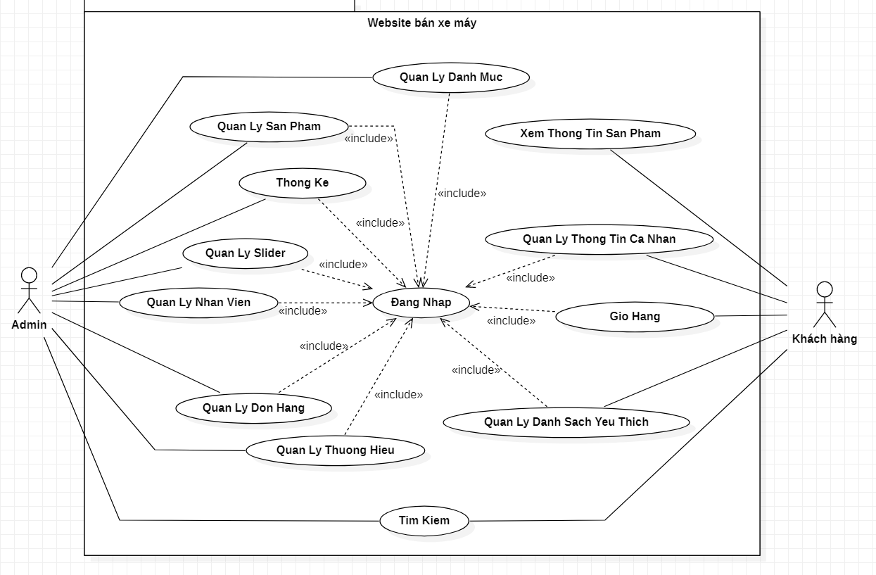

Hình 1: Use case tổng quát.

2.3.2 Use case đăng nhập:

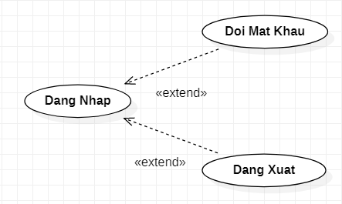

Hình 2: Use case đăng nhập*.*

* Tác nhân : Người quản lý và khách hàng
* Mô tả tổng quát:

+Người quản lý đăng nhập vào trang quản lý website để quản lý của mình và thực hiện các chức năng của mình.

+Khách hàng đăng nhập để thực hiện thanh toán đơn hàng.

* Điều kiện đầu vào: Use case sử dụng bắt đầu khi người dùng muốn đăng nhập vào hệ thống
* Dòng sự kiện chính:
* Website yêu cầu nhập tài khoản và mật khẩu.
* Người dùng nhập tên đăng nhập và mật khẩu.
* Website kiểm tra tên và mật khẩu vừa nhập.

+ Nếu đúng:

* Người dùng là quản lý đăng nhập vào trang quản lý sẽ cho phép vào trang quản lý của website.
* Người dùng là khách hàng đăng nhập vào trang người dùng sẽ quay lại trang chủ, khi đó khách hàng có thể xem sản phẩm, đánh giá, mua hàng rồi thực hiện thanh toán đơn hàng trong giỏ hàng

+ Nếu sai thực hiện luồng sự kiện phụ A1

* Dòng sự kiện phụ A1:
* Website sẽ thông báo việc nhập tài khoản và mật khẩu không hợp lệ.
* Người dùng nhập lại tài khoản hoặc mật khẩu.
* Quay lại bước 3 của luồng sự kiện chính hoặc có thể hủy bỏ việc đăng nhập, khi đó ca sử dụng sẽ kết thúc.

#### 2.3.3 Use case quản lý danh mục:

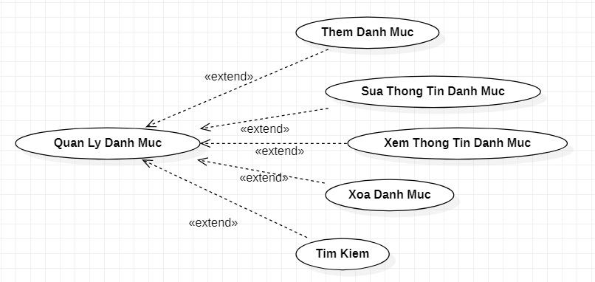

Hình 3: Use case quản lý danh mục.

* Tác nhân : Quản lý.
* Mô tả tổng quát: Quản lý cần thực hiện các chức năng về danh mục của sản phẩm trong cửa hàng.
* Điều kiện đầu vào: Use case bắt đầu khi người dùng đăng nhập thành công vào trang quản lý.
* Dòng sự kiện chính:
* Use case bắt đầu khi quản lý đăng nhập thành công vào trang quản lý của website.
* Quản lý chọn chức năng quản lý danh mục trên website.
* Website hiển thị chức năng người dùng có thể: Tìm kiếm, thêm, cập nhật, xóa, xem danh mục hiện tại của cửa hàng.

+ Nếu chọn “Thêm” thì sự kiện con “Thêm danh mục” được thực hiện

+ Nếu chọn “Sửa” thì sự kiện con “Sửa thông tin danh mục” được thực hiện.

+ Nếu chọn “Xoá” thì sự kiện con “Xóa danh mục” được thực hiện.

+ Nếu chọn “Tìm Kiếm” thì sự kiện “Tìm kiếm danh mục” được thực hiện.

* Dòng sự kiện phụ:
  + - * Tìm kiếm danh mục:

- Quản lý nhập từ khóa cần tìm trên thanh tìm kiếm.

- Hệ thống sẽ kiểm tra thông tin của danh mục sản phẩm đó trên hệ thống.

+ Nếu có sẽ hiển thị thông tin danh mục sản phẩm.

+ Nếu không có sẽ thực hiện luồng sự kiện rẽ nhánh A1

* Thêm danh mục:
* Website hiển thị form nhập thông tin danh mục.
* Quản lý nhập thông tin danh mục.
* Nhấp nút Lưu.

+ Nếu thêm thành công thì thực hiện bước tiếp theo.

+ Nếu sai thực hiện dòng sự kiện rẽ nhánh A1.

* Website sẽ hiển thị thông báo thêm danh mục thành công.
* Website sẽ lưu thông tin danh mục.
* Sửa thông tin danh mục:
* Quản lý chọn mục danh sách danh mục sau đó ấn nút sửa danh mục.
* Website hiển thị form sửa thông tin danh mục.
* Nhân viên nhập thông tin cần thay đổi.
* Nhấn nút lưu thông tin.

+ Nếu việc cập nhật thành công thì thực hiên bước tiếp theo.

+ Nếu sai thực hiện dòng sự kiện rẽ nhánh A1.

* Website sẽ hiển thị thông báo sửa thông tin danh mục thành công.
* Website sẽ lưu thông tin danh mục.
* Xóa danh mục:
* Người quản lý chọn danh mục cần xóa.
* Nhấn nút xóa để thực hiện xóa danh mục.
* Hệ thống hiển thị thông báo xác nhận “Bạn có muốn xóa không?”.

+ Nếu người quản lý đồng ý thì hệ thống sẽ kiểm tra sản phẩm.

* Nếu cửa hàng không có sản phẩm của danh mục đó thì có thể xóa danh mục.
* Nếu cửa hàng có sản phẩm của danh mục đó thì hệ thống sẽ hiển thị thông báo “Không thể xóa danh mục khi có sản phẩm !!!”.

+ Nếu không đồng ý thì hệ thống hiển thị lại danh sách danh mục.

* Case sử dụng kết thúc.
* Dòng sự kiện rẽ nhánh A1:
* Website thông báo việc nhập dữ liệu không hợp lệ.
* Nhân viên nhập lại thông tin.
* Quay lại bước 3 của dòng sự kiện chính.

Điều kiện đầu ra: Các thông tin danh mục được cập nhật vào cơ sở dữ liệu.

#### 2.3.4 Use case quản lý sản phẩm:

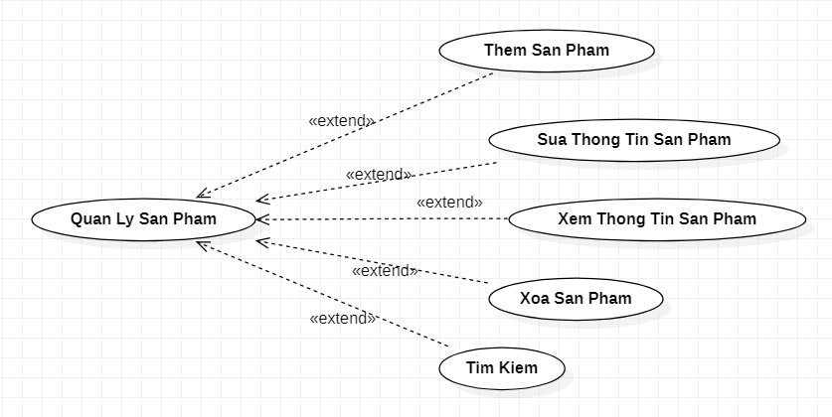

Hình 4: Usecase quản lý sản phẩm.

* Tác nhân : Quản lý.
* Mô tả tổng quát: Quản lý cần thực hiện các chức năng về sản phẩm trong cửa hàng.
* Điều kiện đầu vào: Use case bắt đầu khi người dùng đăng nhập thành công vào trang quản lý.
* Dòng sự kiện chính:
* Use case bắt đầu khi quản lý đăng nhập thành công vào trang quản lý của website.
* Quản lý chọn chức năng sản phẩm trên website.
* Website hiển thị chức năng người dùng có thể: Tìm kiếm, thêm, cập nhật, xóa, xem sản phẩm hiện tại của cửa hàng.

+ Nếu chọn “Thêm sản phẩm” thì sự kiện con “Thêm sản phẩm” được thực hiện

+ Nếu chọn “Sửa” thì sự kiện con “Sửa thông tin sản phẩm” được thực hiện.

+ Nếu chọn “Xoá” thì sự kiện con “Xóa sản phẩm” được thực hiện.

+ Nếu chọn “Tìm Kiếm” thì sự kiện “Tìm kiếm sản phẩm” được thực hiện.

* Dòng sự kiện phụ:
  + - * Tìm kiếm sản phẩm:

- Nhân viên chọn mục danh sách sản phẩm sau đó nhập từ khóa cần tìm trên thanh tìm kiếm.

- Hệ thống sẽ kiểm tra thông tin của loại sản phẩm đó trên hệ thống.

+ Nếu có sẽ hiển thị thông tin loại sản phẩm.

+ Nếu không có sẽ thực hiện luồng sự kiện rẽ nhánh A1

* Thêm sản phẩm:
* Website hiển thị form nhập thông tin sản phẩm.
* Nhân viên nhập thông tin sản phẩm.
* Nhấp nút Lưu.

+ Nếu thêm thành công thì thực hiện bước tiếp theo.

+ Nếu sai thực hiện dòng sự kiện rẽ nhánh A1.

* Website sẽ hiển thị thông báo thêm sản phẩm thành công.
* Website sẽ lưu thông tin sản phẩm.
* Sửa thông tin sản phẩm:
* Nhân viên chọn mục danh sách sản phẩm sau đó ấn nút sửa sản phẩm.
* Website hiển thị form sửa thông tin sản phẩm.
* Nhân viên nhập thông tin cần thay đổi.
* Nhấn nút lưu thông tin.

+ Nếu việc cập nhật thành công thì thực hiện bước tiếp theo.

+ Nếu sai thực hiện dòng sự kiện rẽ nhánh A1.

* Website sẽ hiển thị thông báo sửa thông tin sản phẩm thành công.
* Website sẽ lưu thông tin sản phẩm.
* Xóa sản phẩm:
* Người quản lý chọn sản phẩm cần xóa.
* Nhấn nút xóa để thực hiện xóa sản phẩm.
* Hệ thống hiển thị thông báo xác nhận xóa bỏ.

+ Nếu người quản lý đồng ý thì hệ thống thông báo sản phẩm đã được xóa.

+ Nếu không đồng ý thì hệ thống hiển thị lại danh sách sản phẩm.

* Ca sử dụng kết thúc.
* Dòng sự kiện rẽ nhánh A1:
* Website thông báo việc nhập dữ liệu không hợp lệ.
* Nhân viên nhập lại thông tin.
* Quay lại bước 3 của dòng sự kiện chính.

Điều kiện đầu ra: Các thông tin sản phẩm được cập nhật vào cơ sở dữ liệu.

#### 2.3.5 Use case quản lý đơn hàng:

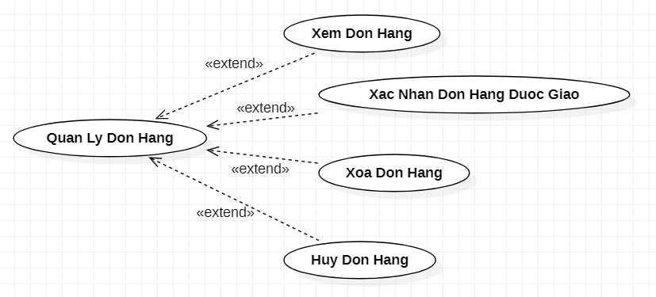

Hình 5: Quản lý đơn hàng

* Tác nhân : Quản lý.
* Mô tả tổng quát: Quản lý cần thực hiện các chức năng về quản lý đơn hàng trong cửa hàng.
* Điều kiện đầu vào: Use case bắt đầu khi người dùng đăng nhập thành công vào trang quản lý.
* Dòng sự kiện chính:
* Use case bắt đầu khi quản lý đăng nhập thành công vào trang quản lý của website.
* Quản lý chọn mục Inbox trên thanh menu của website.
* Website hiển thị cho người dùng danh sách những đơn hàng đang có trên hệ thống gồm có: đơn hàng chưa giao (“chờ”), đơn hàng đang giao (“đang chuyển”), đơn hàng đã giao (“xóa - hoàn thành”).

+ Đơn hàng mà khách hàng vừa xác nhận thanh toán ở giỏ hàng sẽ hiển thị với trạng thái chờ.

* Khi cửa hàng bắt đầu giao hàng quản lý chọn nút chờ để chuyển sang trạng thái giao hàng. Khách hàng sẽ thực hiện bước tiếp theo.
* Khi cửa hàng không nhận đơn hàng thì chuyển sang dòng sự kiện phụ

- Khi khách hàng thấy được trạng thái “nhận” sẽ ấn vào để nhận hàng ở giỏ hàng, đơn hàng ở trang quản lý sẽ chuyển sang trạng thái đã hoàn thành.

* Quản lý chọn nút xóa để cập nhật đơn hàng vào cơ sở dữ liệu và được đưa vào lịch sử để sau này có thể thống kê.
* Dòng sự kiện phụ:
* Quản lý có thể hủy bỏ đơn hàng nếu còn ở trạnh thái chờ hoặc đang chuyển nếu khách hàng muốn hủy đơn hàng.
* Ca sử dụng kết thúc.

Điều kiện đầu ra: Các thông tin về đơn hàng, lịch sử làm việc với đơn hàng được cập nhật vào cơ sở dữ liệu.

#### 2.3.6 Use case quản lý thương hiệu:

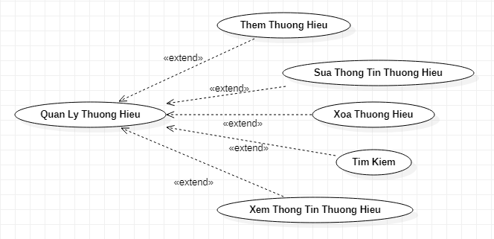

Hình 6: Quản lý thương hiệu

* Tác nhân : Quản lý.
* Mô tả tổng quát: Quản lý cần thực hiện các chức năng về quản lý thương hiệu của sản phẩm trong cửa hàng.
* Điều kiện đầu vào: Use case bắt đầu khi người dùng đăng nhập thành công vào trang quản lý.
* Dòng sự kiện chính:
* Use case bắt đầu khi quản lý đăng nhập thành công vào trang quản lý của website.
* Quản lý chọn chức năng “Thương hiệu sản phẩm” trên website.
* Website hiển thị chức năng người dùng có thể: Tìm kiếm, thêm, cập nhật, xem các thương hiệu xe máy hiện có của của hàng hiện tại của cửa hàng.

+ Nếu chọn “Thêm thương hiệu” thì sự kiện con “Thêm thương hiệu” được thực hiện

+ Nếu chọn “Sửa” thì sự kiện con “Sửa thông tin thương hiệu” được thực hiện.

+ Nếu chọn “Xoá” thì sự kiện con “Xóa thương hiệu” được thực hiện.

+ Nếu chọn “Tìm Kiếm” thì sự kiện “Tìm kiếm thương hiệu” được thực hiện.

* Dòng sự kiện phụ:
  + - * Tìm kiếm thương hiệu:

- Quản lý chọn mục danh sách thương hiệu sau đó nhập từ khóa cần tìm trên thanh tìm kiếm.

- Hệ thống sẽ kiểm tra thông tin của thương hiệu đó trên hệ thống.

+ Nếu có sẽ hiển thị thông tin thương hiệu.

+ Nếu không có sẽ thực hiện luồng sự kiện rẽ nhánh A1

* Thêm thương hiệu:
* Website hiển thị form nhập thông tin thương hiệu.
* Quản lý nhập thông tin thương hiệu.
* Nhấp nút Lưu:

+ Nếu thêm thành công thì thực hiện bước tiếp theo.

+ Nếu sai thực hiện dòng sự kiện rẽ nhánh A1.

* Website sẽ hiển thị thông báo thêm thương hiệu thành công.
* Website sẽ lưu thông tin thương hiệu.
* Sửa thông tin thương hiệu:
* Quản lý chọn mục danh sách thương hiệu sau đó ấn nút sửa thương hiệu.
* Website hiển thị form sửa thông tin thương hiệu.
* Nhân viên nhập thông tin cần thay đổi.
* Nhấn nút lưu thông tin.

+ Nếu việc cập nhật thành công thì thực hiện bước tiếp theo.

+ Nếu sai thực hiện dòng sự kiện rẽ nhánh A1.

* Website sẽ hiển thị thông báo sửa thông tin thương hiệu thành công.
* Website sẽ lưu thông tin thương hiệu.
* Xóa thương hiệu:
* Người quản lý chọn thương hiệu cần xóa.
* Nhấn nút xóa để thực hiện xóa thương hiệu.
* Hệ thống hiển thị thông báo xác nhận “Bạn có muốn xóa không?”.

+ Nếu người quản lý đồng ý thì hệ thống sẽ kiểm tra sản phẩm.

* Nếu cửa hàng không có sản phẩm của thương hiệu đó thì có thể xóa thương hiệu.
* Nếu cửa hàng có sản phẩm của thương hiệu đó thì hệ thống sẽ hiển thị thông báo “Không thể xóa thương hiệu khi có sản phẩm !!!”.

+ Nếu không đồng ý thì hệ thống hiển thị lại danh sách thương hiệu.

* Ca sử dụng kết thúc.
* Dòng sự kiện rẽ nhánh A1:
* Website thông báo việc nhập dữ liệu không hợp lệ.
* Nhân viên nhập lại thông tin.
* Quay lại bước 3 của dòng sự kiện chính.

Điều kiện đầu ra: Các thông tin thương hiệu được cập nhật vào cơ sở dữ liệu.

#### 2.3.7 Use case quản lý Slider:

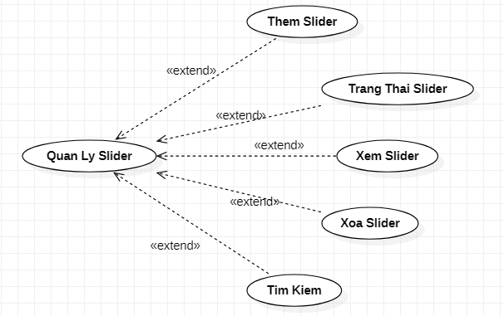

Hình 7: Quản lý slider

* Tác nhân : Quản lý.
* Mô tả tổng quát: Quản lý cần thực hiện các chức năng về quảng cáo trong cửa hàng.
* Điều kiện đầu vào: Use case bắt đầu khi người dùng đăng nhập thành công vào trang quản lý.
* Dòng sự kiện chính:
* Use case bắt đầu khi quản lý đăng nhập thành công vào trang quản lý của website.
* Quản lý chọn chức năng slider trên website.
* Website hiển thị chức năng người dùng có thể: Tìm kiếm, thêm, cập nhật trạng thái, xem, xóa các quảng cáo hiện tại của cửa hàng.

+ Nếu chọn “Thêm slider” thì sự kiện con “Thêm slider” được thực hiện

+ Nếu chọn “Sửa trạng thái” thì sự kiện con “Sửa trạng thái slider” được thực hiện.

+ Nếu chọn “Xoá” thì sự kiện con “Xóa slider” được thực hiện.

+ Nếu chọn “Tìm Kiếm” thì sự kiện “Tìm kiếm slider” được thực hiện.

* Dòng sự kiện phụ:
  + - * Tìm kiếm slider:

- Quản lý chọn danh sách slider sau đó nhập từ khóa cần tìm trên thanh tìm kiếm.

- Hệ thống sẽ kiểm tra thông tin của slider đó trên hệ thống.

+ Nếu có sẽ hiển thị thông tin slider.

+ Nếu không có sẽ thực hiện luồng sự kiện rẽ nhánh A1

* Thêm slider:
* Website hiển thị form nhập thông tin slider.
* Quản lý nhập thông tin slider, chọn ảnh và trạng thái slider.
* Nhấp nút Lưu.

+ Nếu thêm thành công thì thực hiện bước tiếp theo.

+ Nếu sai thực hiện dòng sự kiện rẽ nhánh A1.

* Website sẽ hiển thị thông báo thêm slider thành công.
* Website sẽ lưu thông tin slider.
* Sửa trạng thái slider:
* Quản lý chọn mục danh sách slider sau đó ấn nút trạng thái của slider mà cần thiết lập chế độ ẩn hoặc hiện.
* Xóa slider:
* Quản lý chọn mục danh sách slider sau đó ấn nút xóa slider để xóa slider.
* Hệ thống sẽ hiển thị thông báo “Bạn có chắn chắn muốn xóa Slider?”

+ Nếu đồng ý hệ thống sẽ hiển thị thông báo slider đã được xóa đó.

+ Nếu không đồng ý hệ thống sẽ trở về trang danh sách slider

* Ca sử dụng kết thúc.
* Dòng sự kiện rẽ nhánh A1:
* Website thông báo việc nhập dữ liệu không hợp lệ.
* Nhân viên nhập lại thông tin.
* Quay lại bước 3 của dòng sự kiện chính.

Điều kiện đầu ra: Các thông tin slider được cập nhật vào cơ sở dữ liệu.

#### 2.3.8 Use case quản lý nhân viên:

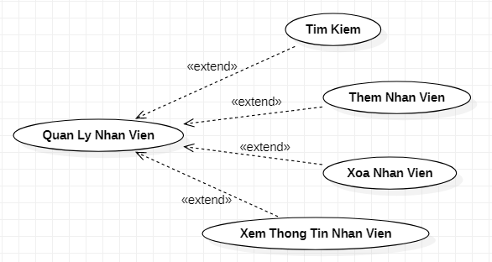

Hình 8: Quản lý nhân viên

* Tác nhân : Quản lý.
* Mô tả tổng quát: Quản lý cần thực hiện các chức năng về quản lý nhân sự trong cửa hàng.
* Điều kiện đầu vào: Use case bắt đầu khi người dùng đăng nhập thành công vào trang quản lý.
* Dòng sự kiện chính:
* Use case bắt đầu khi quản lý đăng nhập thành công vào trang quản lý của website.
* Quản lý chọn chức năng nhân sự trên website.
* Website hiển thị chức năng người dùng có thể: Tìm kiếm, thêm, xóa, xem các nhân viên hiện tại của cửa hàng.

+ Nếu chọn “Thêm nhân viên” thì sự kiện con “Thêm nhân viên” được thực hiện

+ Nếu chọn “Xoá” thì sự kiện con “Xóa nhân sự được thực hiện.

+ Nếu chọn “Tìm Kiếm” thì sự kiện “Tìm kiếm nhân viên” được thực hiện.

* Dòng sự kiện phụ:
  + - * Tìm kiếm nhân viên:

- Quản lý chọn mục danh sách nhân sự sau đó nhập từ khóa cần tìm trên thanh tìm kiếm.

- Hệ thống sẽ kiểm tra thông tin của loại nhân sự đó trên hệ thống.

+ Nếu có sẽ hiển thị thông tin nhân sự.

+ Nếu không có sẽ thực hiện luồng sự kiện rẽ nhánh A1

* Thêm nhân viên:
* Website hiển thị form nhập thông tin nhân sự.
* Nhân viên nhập thông tin nhân sự.
* Nhấp nút Lưu.

+ Nếu thêm thành công thì thực hiện bước tiếp theo.

+ Nếu sai thực hiện dòng sự kiện rẽ nhánh A1.

* Website sẽ hiển thị thông báo thêm nhân sự thành công.
* Website sẽ lưu thông tin nhân sự.
* Xóa nhân viên:
* Người quản lý chọn nhân viên cần xóa.
* Nhấn nút xóa để thực hiện xóa nhân viên.
* Hệ thống hiển thị thông báo xác nhận xóa bỏ.

+ Nếu người quản lý đồng ý thì hệ thống thông báo.

* Nhân viên đó được xóa trong điều kiện nhân viên đó chưa bán đơn hàng nào.
* Nhân viên đó không được xóa và hệ thống thông báo “xóa thất bại” trong điều kiện nhân viên đó đã bán từ 1 đơn hàng trở lên .

+ Nếu không đồng ý thì hệ thống hiển thị lại danh sách sản phẩm.

* Ca sử dụng kết thúc.
* Dòng sự kiện rẽ nhánh A1:
* Website thông báo việc nhập dữ liệu không hợp lệ.
* Nhân viên nhập lại thông tin.
* Quay lại bước 3 của dòng sự kiện chính.

Điều kiện đầu ra: Các thông tin nhân sự được cập nhật vào cơ sở dữ liệu.

2.3.9 Use case giỏ hàng:

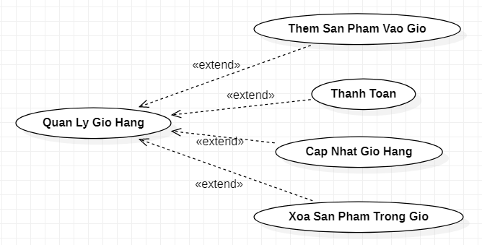

Hình 9: Quản lý giỏ hàng

* Tác nhân : Khách hàng.
* Mô tả tổng quát: Khách hàng muốn thực hiện các chức năng về quản lý giỏ hàng hoặc thanh toán đơn hàng.
* Điều kiện đầu vào: Use case bắt đầu khi người dùng đăng nhập thành công vào trang người dùng của cửa hàng.
* Dòng sự kiện chính:
* Use case bắt đầu khi khách hàng đăng nhập thành công vào trang người dùng của website.
* Khách hàng có thể thực hiện các chức năng về giỏ hàng như: thêm sản phẩm vào giỏ hàng, xem các sản phẩm đã có trong giỏ hàng, cập nhật số lượng, xóa sản phẩm khỏi giỏ hàng, thanh toán đơn hàng.

+ Nếu chọn chức năng “Thêm sản phẩm vào giỏ hàng” thì sự kiện con “Thêm sản phẩm vào giỏ hàng” được thực hiện.

+ Nếu chọn chức năng “Cập nhật sản phẩm trong giỏ hàng” thì sự kiện con “Cập nhật sản phẩm trong giỏ hàng” được thực hiện.

+ Nếu chọn chức năng “Xóa sản phẩm khỏi giỏ hàng” thì sự kiện con “Xóa sản phẩm vào giỏ hàng” được thực hiện.

+ Nếu chọn chức năng “Thanh toán sản phẩm trong giỏ hàng” thì sự kiện con “Thanh toán sản phẩm trong giỏ hàng” được thực hiện.

* Dòng sự kiện phụ:
* Thêm sản phẩm vào giỏ hàng:
* Khách hàng chọn chi tiết sản phẩm mà mình muốn thêm.
* Website hiển thị thông tin sản phẩm.
* Khách hàng chọn nút Mua ngay.

+ Nếu thêm thành công thì thực hiện bước tiếp theo.

* Website sẽ thêm sản phẩm đã chọn vào giỏ hàng.
* Khách hàng có thể thực hiện chức năng thanh toán hoặc tiếp tục mua sắm.
* Cập nhật sản phẩm vào giỏ hàng:
* Khách hàng chọn nút giỏ hàng trên thanh menu trên website.
* Website hiển thị danh sách sản phẩm hiện có trong giỏ hàng.
* Khách hàng chọn sản phẩm mà mình muốn cập nhật số lượng.
* Khách hàng ghi số lượng cần thay đổi. Sau đó nhấn nút cập nhật

+ Nếu cập nhật thành công thì hệ thống hiển thị thông báo cập nhật thành công.

* Hệ thống tự động cập nhật số lượng của sản phẩm trong đơn hàng đó vào cơ sở dữ liệu
* Xóa sản phẩm:
* Khách hàng chọn nút giỏ hàng trên thanh menu trên website.
* Website hiển thị danh sách sản phẩm hiện có trong giỏ hàng.
* Khách chọn nút xóa sản phẩm mà mình muốn xóa khỏi giỏ hàng.
* Website sẽ hiển thị thông báo xóa sản phẩm khỏi giỏ hàng thành công.
* Thanh toán sản phẩm:
* Khách hàng chọn nút giỏ hàng trên thanh menu trên website.
* Website hiển thị danh sách sản phẩm hiện có trong giỏ hàng.
* Khách chọn nút Checkout.
* Website sẽ hiển thị phương thức thanh toán.
* Khách hàng chọn nút đặt hàng để mua hàng.
* Danh sách phẩm đã đặt sẽ được chuyển sang mục “Hàng đã đặt”
* Khách hàng có thể biết được sản phẩm đã được giao hay chưa ở cột “Hành động”

+ Nếu sản phẩm chưa được giao sẽ hiện thị “Chờ”.

+ Nếu sản phẩm đã được giao sẽ hiện thị “Nhận” thì quản lý sẽ hiện trạng thái “Xóa (hoàn thành)”

* Website sẽ lưu những thông tin đơn hàng vào cơ sở dữ liệu.
* Ca sử dụng kết thúc.

2.3.10 Use case danh sách yêu thích:

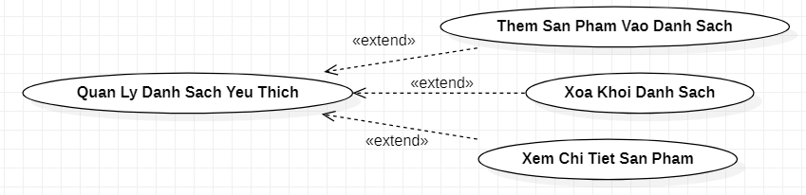

Hình 10: Quản lý danh sach yêu thích

* Tác nhân : Khách hàng.
* Mô tả tổng quát: Khách hàng muốn thêm các sản phẩm vào danh sách yêu thích.
* Điều kiện đầu vào: Use case bắt đầu khi người dùng đăng ký tài khoản và đăng nhập thành công vào trang người dùng của cửa hàng.
* Dòng sự kiện chính:
* Use case bắt đầu khi khách hàng đăng nhập thành công vào trang người dùng của website.
* Khách hàng chọn nút chi tiết sản phẩm trên website.
* Website hiển thị chức năng người dùng có thể: Thêm sản phẩm đã chọn vào danh sách yêu thích.

+ Nếu chọn “Thêm vào danh sách yêu thích” thì sự kiện con “Thêm sản phẩm vào danh sách” được thực hiện.

+ Nếu chọn “Xoá” thì sự kiện con “Xóa sản phẩm trong danh sách yêu thích được thực hiện.

* Dòng sự kiện phụ:
* Thêm sản phẩm vào danh sách yêu thích:
* Khách hàng chọn chi tiết sản phẩm mà mình muốn thêm.
* Website hiển thị thông tin sản phẩm.
* Khách hàng chọn nút Thêm vào danh sách.

+ Nếu thêm thành công thì thực hiện bước tiếp theo.

+ Nếu không thàng công:

* Khách hàng chưa đăng ký tài khoản. Hệ thống tự động chuyển sang form đăng ký cho khách hàng đăng ký tài khoản.
* Khách hàng đã chọn sản phẩm đó rồi. Hệ thống sẽ hiển thị thông báo sản phẩm đó đã tồn tại trong yêu thích.
* Website sẽ hiển thị thông báo thêm sản phẩm vào danh sách yêu thích thành công.
* Website sẽ lưu thông tin sản phẩm vào danh sách yêu thích.
* Xóa sản phẩm:
* Khách hàng chọn mục yêu thích trên thanh menu trên website.
* Website hiển thị danh sách sản phẩm hiện có trong danh sách.
* Khách hàng chọn nút xóa sản phẩm mà mình muốn xóa khỏi danh sách.

+ Nếu người khách hàng đồng ý thì hệ thống thông báo sản phẩm đã được xóa.

+ Nếu không đồng ý thì hệ thống hiển thị lại danh sách sản phẩm yêu thích.

* Ca sử dụng kết thúc.

#### 2.3.11 Use case quản lý hồ sơ cá nhân:

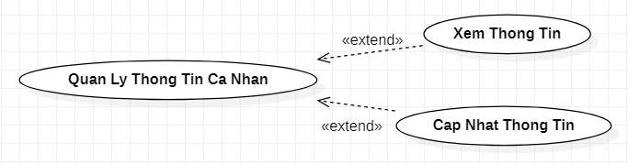

Hình 11: Quảng lý thông tin cá nhân

* Tác nhân : Khách hàng.
* Mô tả tổng quát: Khách hàng cần thực hiện các chức năng quản lý thông tin hồ sơ của mình.
* Điều kiện đầu vào: Use case bắt đầu khi người dùng đăng nhập thành công vào trang người dùng.
* Dòng sự kiện chính:
* Use case bắt đầu khi khách hàng đăng nhập thành công vào trang người dùng của website.
* Quản lý chọn mục hồ sơ trên website.
* Website hiển thị chức năng người dùng có thể: Cập nhật, xem thông tin cá nhân của mình.

+ Nếu chọn “Sửa” thì sự kiện con “Sửa thông tin” được thực hiện.

* Cap Nhat thông tin:
* Khách hàng chọn mục hồ sơ sau đó ấn nút chỉnh sửa.
* Website hiển thị form thông tin hồ sơ.
* Khách hàng nhập thông tin cần thay đổi.
* Nhấn nút cập nhật thông tin.

+ Nếu việc cập nhật thành công thì thực hiện bước tiếp theo.

+ Nếu việc cập nhật không thành công thì hệ thống yêu cầu nhập lại thông tin quay về bước 3.

* Website sẽ hiển thị thông báo sửa thông tin thành công.
* Website sẽ lưu thông tin hồ sơ.
* Ca sử dụng kết thúc.

Điều kiện đầu ra: Các thông tin về hồ sơ được cập nhật vào cơ sở dữ liệu.

1. Sơ đồ lớp, thực thể sơ đồ lớp:
   1. Sơ đồ lớp:

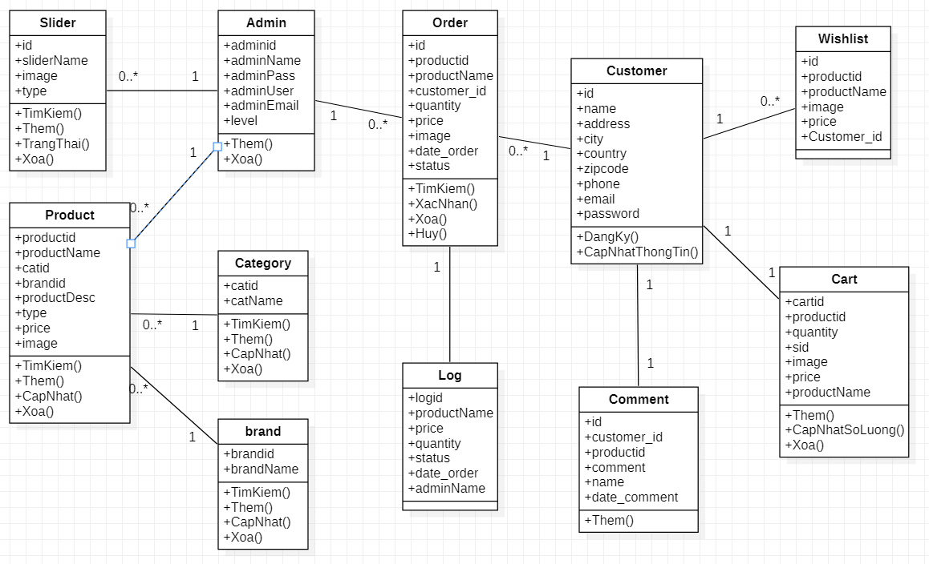

Hình 12: Sơ đồ lớp

* 1. Xác định các thực thể:
     1. **Bảng admin:**

|  |  |  |  |  |
| --- | --- | --- | --- | --- |
| **STT** | **Thuộc tính** | **Kiểu dữ liệu** | **Khóa** | **Mô tả** |
|  | adminid | int(11) | PK | Mã admin |
|  | adminName | varchar(255) |  | Tên admin |
|  | adminPass | varchar(200) |  | Password của admin |
|  | adminUser | varchar(200) |  | Tài khoản admin |
|  | adminEmail | varchar(200) |  | Emaail của admin |
|  | level | int(30) |  | Phân quyền |

Bảng 3: Bảng admin

* + 1. **Bảng order:**

|  |  |  |  |  |
| --- | --- | --- | --- | --- |
| **STT** | **Thuộc tính** | **Kiểu dữ liệu** | **Khóa** | **Mô tả** |
|  | id | int(11) | PK | Mã đơn hàng |
|  | productid | int(11) | FK | Mã sản phẩm |
|  | productName | varchar(255) |  | Tên sản phẩm |
|  | customer\_id | int(11) | FK | Mã khác hàng |
|  | quantity | int(11) |  | Số lượng |
|  | price | varchar(255) |  | Giá |
|  | image | varchar(255) |  | Hình ảnh |
|  | Date\_order | timestamp |  | Thời gian |
|  | status | int(11) |  | Trạng thái đơn hàng |

Bảng 4: Bảng order

* + 1. **Bảng log:**

|  |  |  |  |  |
| --- | --- | --- | --- | --- |
| **STT** | **Thuộc tính** | **Kiểu dữ liệu** | **Khóa** | **Mô tả** |
|  | logid | int(11) | PK |  |
|  | productName | varchar(255) |  | Tên sản phẩm |
|  | price | varchar(255) |  | Giá |
|  | quantity | int(11) |  | Số lượng |
|  | status | int(11) |  | Trạng thái |
|  | date\_order | timestamp |  | Thời gian |
|  | adminid | int(11) | FK | Mã admin |

Bảng 5: Bảng log

* + 1. **Bảng cart:**

|  |  |  |  |  |
| --- | --- | --- | --- | --- |
| **STT** | **Thuộc tính** | **Kiểu dữ liệu** | **Khóa** | **Mô tả** |
|  | cartid | int(11) | PK | Mã giỏ hàng |
|  | productid | int(11) | FK | Mã sản phẩm |
|  | quantity | int(200) |  | Số lượng |
|  | sid | varchar(200) |  |  |
|  | image | varchar(200) |  | Hình ảnh |
|  | price | varchar(200) |  | Giá |
|  | productName | varchar(255) |  | Tên sản phẩm |

Bảng 6: Bảng cart

* + 1. **Bảng product:**

|  |  |  |  |  |
| --- | --- | --- | --- | --- |
| **STT** | **Thuộc tính** | **Kiểu dữ liệu** | **Khóa** | **Mô tả** |
|  | productid | int(11) | PK | Mã sản phẩmn |
|  | productName | varchar(255) |  | Tên sản phẩm |
|  | cartid | int(11) | FK | Mã giỏ hảng |
|  | brandid | int(11) | FK | Thương hiệu |
|  | productDesc | text |  | Mô tả sản phẩm |
|  | type | int(30) |  | Loại sản phẩm |
|  | price | float |  | Giá |
|  | image | varchar(255) |  | Hình ảnh |

Bảng 7: Bảng product

* + 1. **Bảng comment:**

|  |  |  |  |  |
| --- | --- | --- | --- | --- |
| **STT** | **Thuộc tính** | **Kiểu dữ liệu** | **Khóa** | **Mô tả** |
|  | id | int(11) | PK | Mã comment |
|  | customer\_id | int(11) | FK | Mã khách hàng |
|  | productid | int(11) | FK | Mã sản phẩm |
|  | comment | text |  | Mô tả comment |
|  | name | varchar(255) |  | Tên |
|  | Date\_comment | timestamp |  | Thời gian |

Bảng 8: Bảng comment

* + 1. **Bảng customer:**

|  |  |  |  |  |
| --- | --- | --- | --- | --- |
| **STT** | **Thuộc tính** | **Kiểu dữ liệu** | **Khóa** | **Mô tả** |
|  | id | int(11) | PK | Mã khách hàng |
|  | name | varchar(255) |  | Tên khách hàng |
|  | address | varchar(200) |  | Địa chỉ |
|  | city | varchar(150) |  | Thành phố |
|  | country | varchar(200) |  | Quốc gia |
|  | zipcode | varchar(255) |  | Mã bưu chính |
|  | phone | varchar(150) |  | Số điện thoại |
|  | email | varchar(200) |  | Email |
|  | password | varchar(200) |  | Mật khẩu |

Bảng 9: Bảng customer

* + 1. **Bảng category:**

|  |  |  |  |  |
| --- | --- | --- | --- | --- |
| **STT** | **Thuộc tính** | **Kiểu dữ liệu** | **Khóa** | **Mô tả** |
|  | catid | int(11) | PK | Mã thể loại |
|  | catName | varchar(200) |  | Tên thể loại |

Bảng 10: Bảng category

* + 1. **Bảng wishlist:**

|  |  |  |  |  |
| --- | --- | --- | --- | --- |
| **STT** | **Thuộc tính** | **Kiểu dữ liệu** | **Khóa** | **Mô tả** |
|  | id | int(11) | PK | Mã danh sách |
|  | productid | int(11) | FK | Mã sản phẩm |
|  | productName | varchar(255) |  | Tên sản phẩm |
|  | image | varchar(255) |  | Hình ảnh |
|  | price | varchar(255) |  | Giá |
|  | customer\_id | int(11) | FK | Mã khách hàng |

Bảng 11: Bảng wishlist

* + 1. **Bảng brand:**

|  |  |  |  |  |
| --- | --- | --- | --- | --- |
| **STT** | **Thuộc tính** | **Kiểu dữ liệu** | **Khóa** | **Mô tả** |
|  | brandid | int(11) | PK | Mã thương hiệu |
|  | brandName | varchar(200) |  | Tên thương hiệu |

Bảng 12: Bảng brand

* + 1. **Bảng slider:**

|  |  |  |  |  |
| --- | --- | --- | --- | --- |
| **STT** | **Thuộc tính** | **Kiểu dữ liệu** | **Khóa** | **Mô tả** |
|  | id | int(11) | PK | Mã lslider |
|  | sliderName | varchar(255) |  | Tên slider |
|  | image | varchar(255) |  | Hình ảnh |
|  | type | int(11) |  | Loại |

Bảng 13: Bảng slider

1. ERD DIAGRAMS:

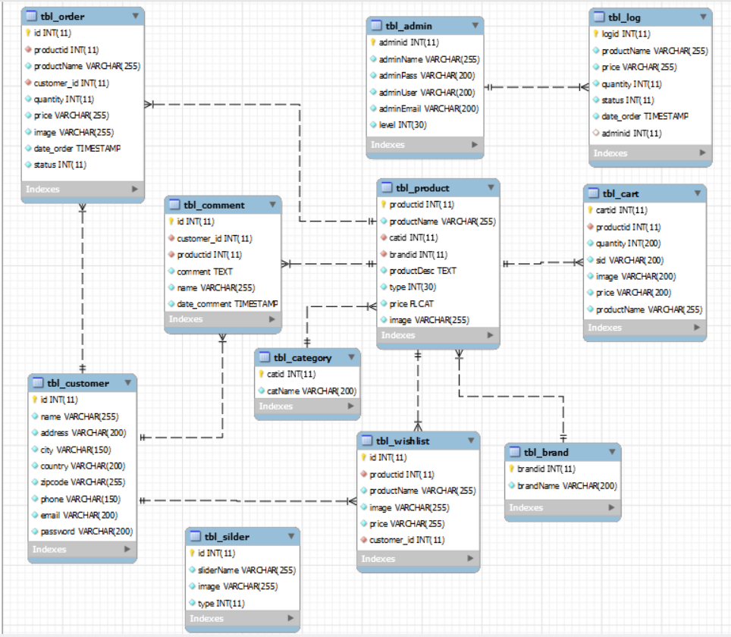

Hình 13: ERD Diagrams

CHƯƠNG 5: GIAO DIỆN TRANG WEBSITE

1. Trang chủ:

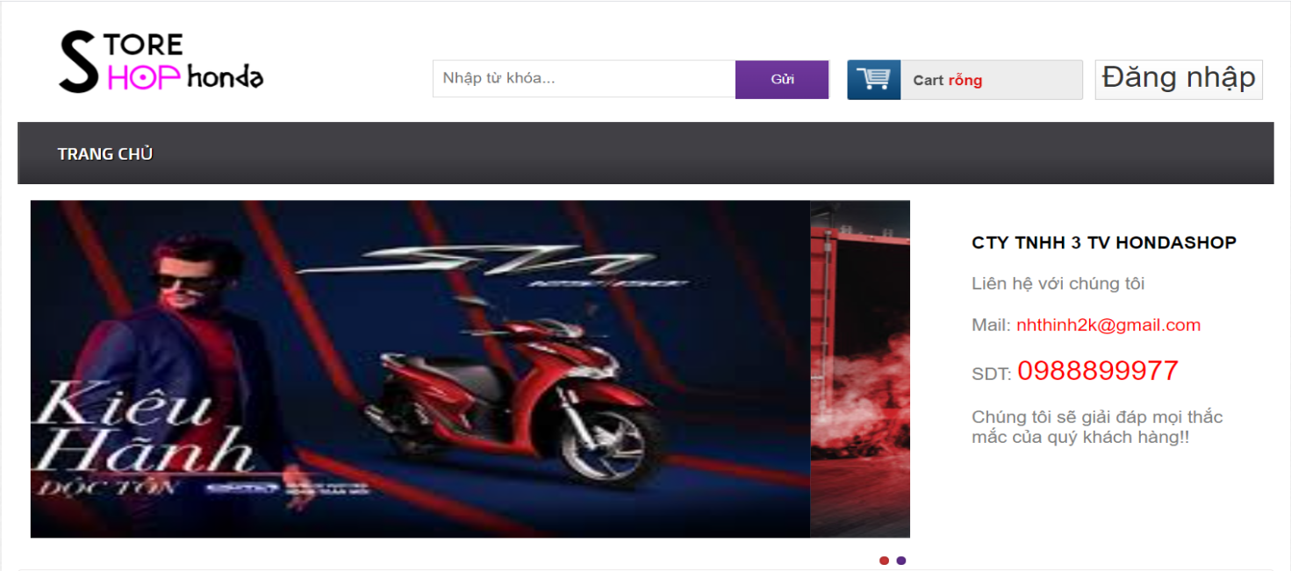

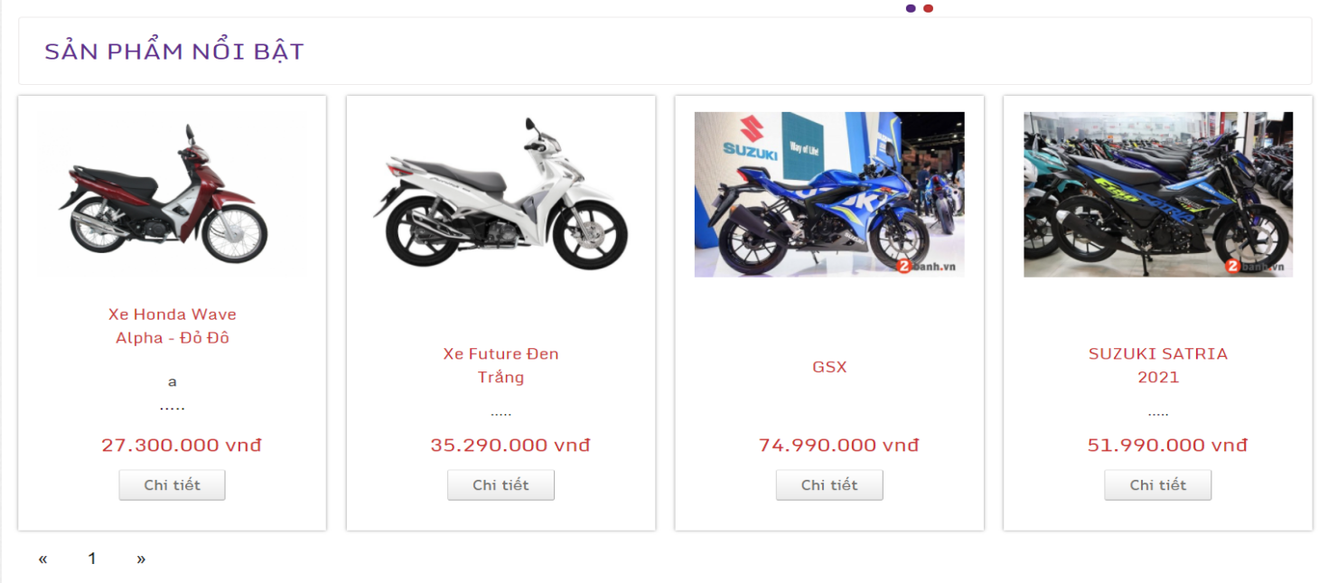

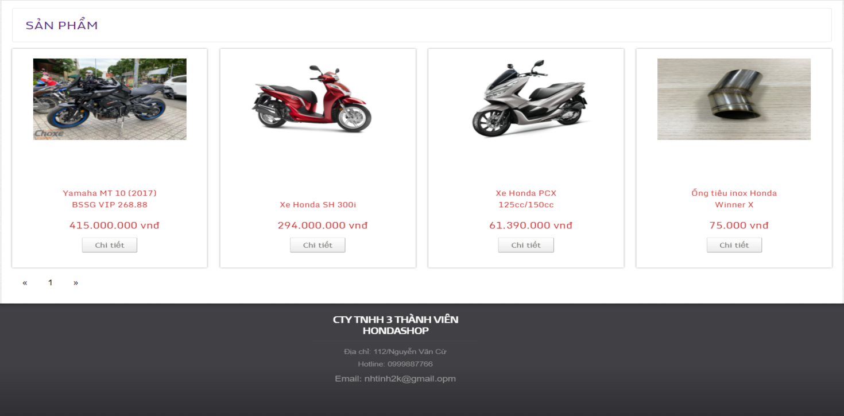

Hình 14: Trang chủ

**Tóm tắt:** Hiển thị các thông tin về trang web: tìm kiếm, xem thông tin sản phẩm, đăng ký tài khoản để mua hàng.

1. Đăng ký:

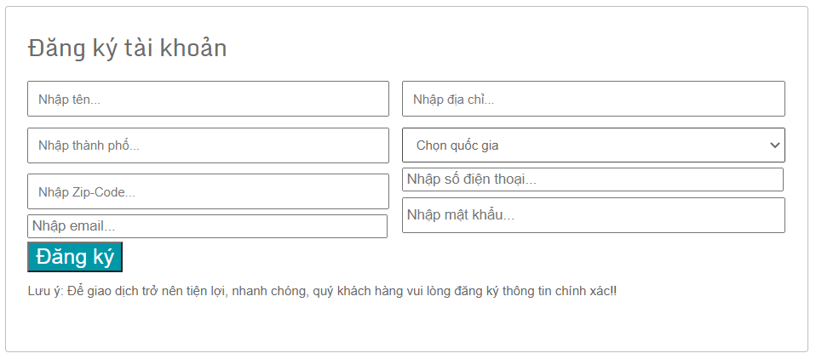

Hình 15: Đăng ký tài khoản

**Tóm tắt:** Khách hàng ấn vào nút đăng nhập trên trang chủ để hiện ra form đăng ký. Khách hàng điền đầy đủ thông tin và ấn nút đăng ký để tạo tài khoản để có thể mua hàng.

1. Đăng nhập:

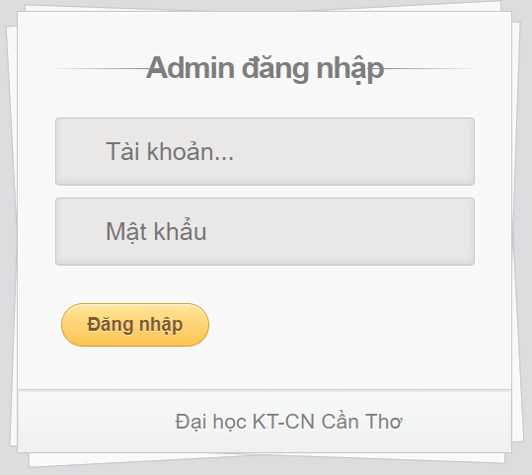

Hình 16: Giao diện đăng nhập của admin

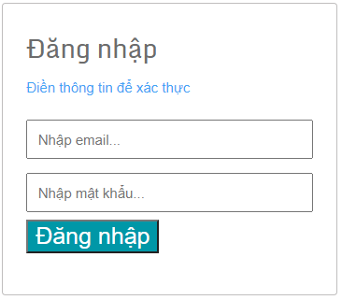

Hình 17: Giao diện đăng nhập của khách hàng

**Tóm tắt:**

* Quản lý nhập tài khoản, mật khẩu vào ô chứa tài khoản và mật khẩu. Sau đó ấn nút đăng nhập để đăng nhập vào hệ thống.
* Khách hàng phải đăng ký tài khoản rồi sau đó mới nhập tài khoản và mật khẩu để vào trang chủ mua hàng.

1. Trang chính:

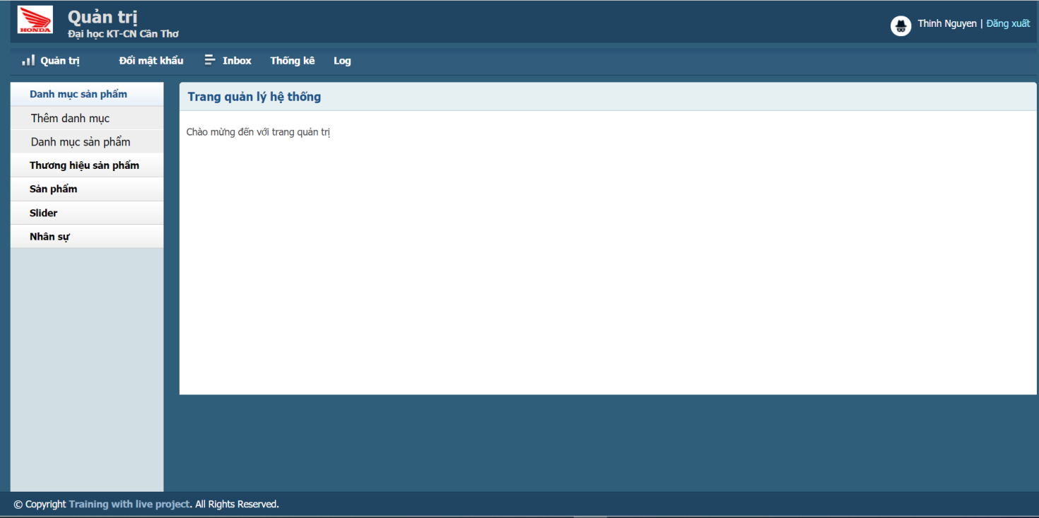

Hình 18: Trang chính Admin

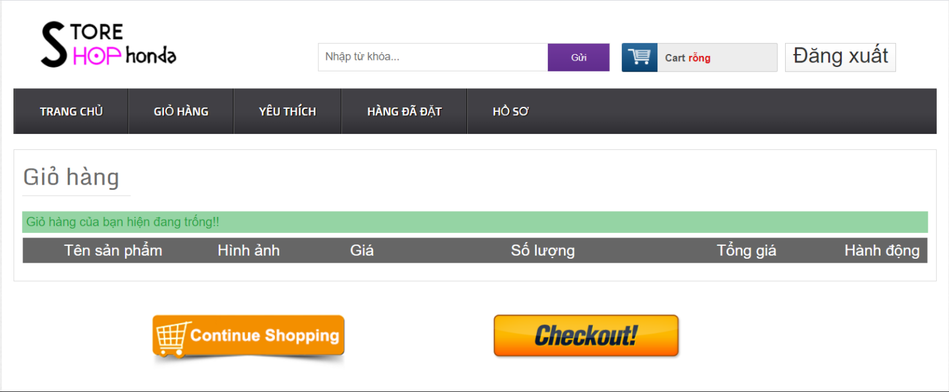

Hình 19: Trang chính Khách hàng

**Tóm tắt:**

* **Quản lý(admin):** Sau khi đăng nhập thành công sẽ hiển thị ra trang chính của trang admin, sau đó tùy vào nhu cầu của quản lý để thực hiện các chức năng như: nhân sự, sản phẩm, danh mục sản phẩm, thương hiệu sản phẩm, slider, thống kê, inbox, đổi mật khẩu, log.
* **Khách hàng:** sẽ chọn các mục hiện có trên giao diện gồm: trang chủ, giỏ hàng, sản phẩm yêu thích,…

1. Trang danh mục sản phẩm:
   1. Thêm danh mục:

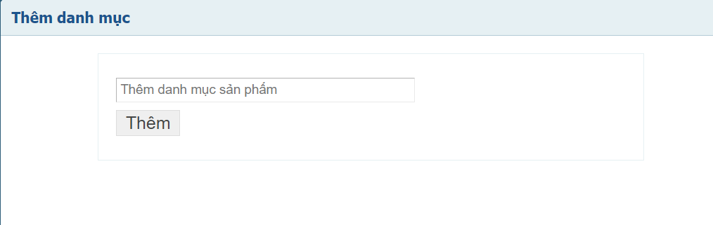

Hình 20: Giao diện thêm danh mục

**Tóm tắt:** Quản lý chọn mục thêm danh mục sản phẩm, website chuyên sang trang thêm danh mục, quản lý nhập tên danh mục sau đó ấn nút lưu .

* 1. Danh sách danh mục:

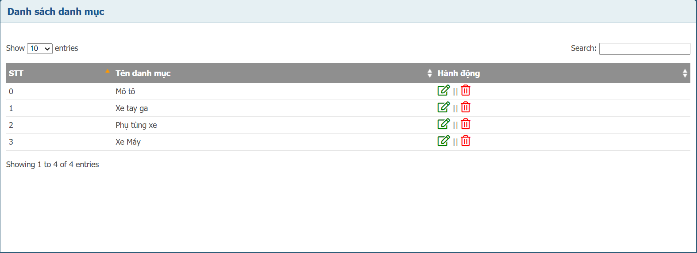

Hình 21: Giao diện danh sách danh mục

**Tóm tắt:** Quản lý chọn mục danh mục sản phẩm để tìm kiếm, sửa danh mục, xóa danh mục sản phẩm. Quản lý sửa danh mục bằng cách ấn nút sửa ở cột hành động, website chuyên sang trang chứa tên danh mục, quản lý cập nhật tên mới sau đó ấn nút lưu . Xóa danh mục sản phẩm bằng cách ấn nút xóa ở cột trạng thái. Tìm kiếm danh mục bằng cách nhập tên danh mục trên thanh tìm kiếm.

1. Trang danh mục thương hiệu:
   1. Thêm thương hiệu:

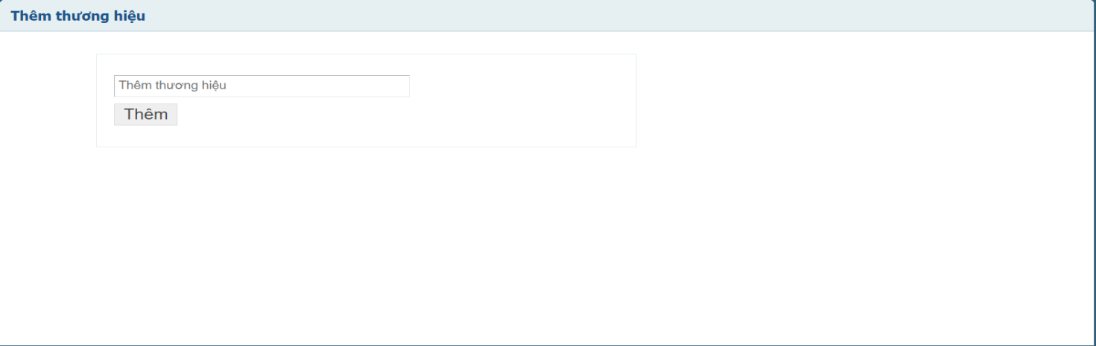

Hình 22: Giao diện thêm thương hiệu

**Tóm tắt:** Quản lý chọn mục thêm thương hiệu, website chuyên sang trang thêm thương hiệu, quản lý nhập tên thương hiệu sau đó ấn nút lưu .

* 1. Danh sách thương hiệu:

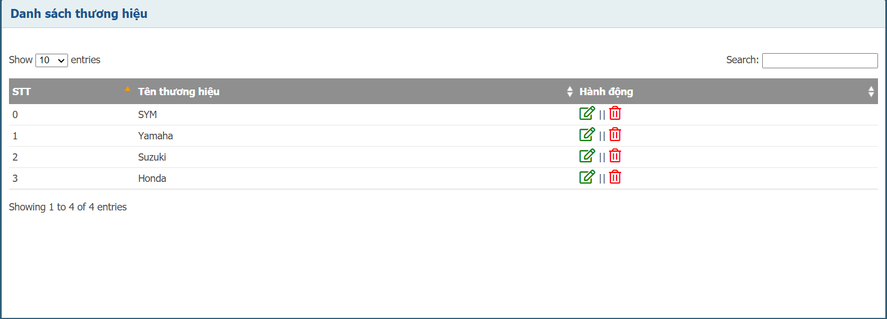

Hình 23: Giao diện danh sách danh mục

**Tóm tắt:** Quản lý chọn mục danh mục thương hiệu để tìm kiếm, sửa danh mục, xóa danh mục thương hiệu. Quản lý sửa tên thương hiệu bằng cách ấn nút sửa ở cột hành động, website chuyên sang trang chứa tên thương hiệu, quản lý cập nhật tên mới sau đó ấn nút lưu . Xóa thương hiệu bằng cách ấn nút xóa ở cột trạng thái. Tìm kiếm thương hiệu bằng cách nhập tên thương hiệu trên thanh tìm kiếm.

1. Trang danh mục sản phẩm:
   1. Thêm sản phẩm:

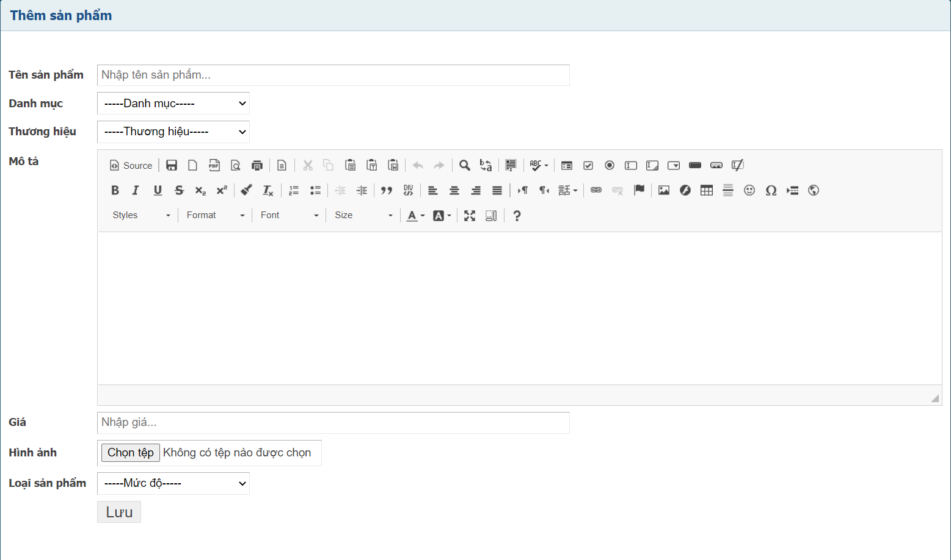

Hình 24: Giao diện thêm sản phẩm

**Tóm tắt:** Quản lý chọn mục thêm sản phẩm, website chuyên sang trang thêm sản phẩm, quản lý nhập thông tin sản phẩm, chọn hình ảnh sau đó ấn nút lưu .

* 1. Danh sách sản phẩm:

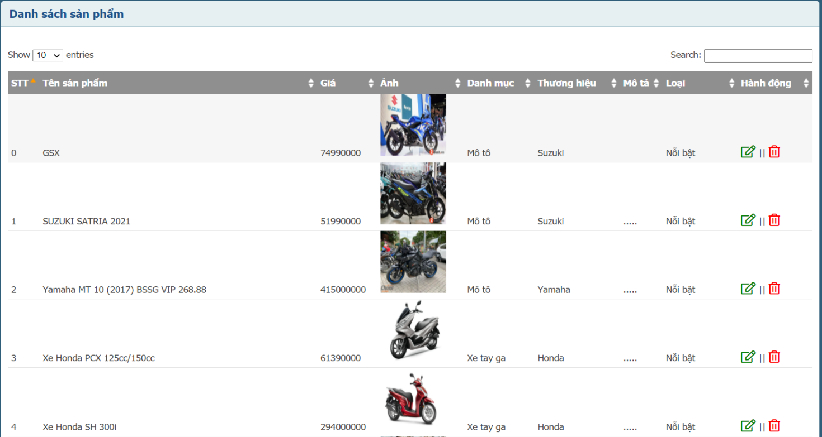

Hình 25: Giao diện danh sách sản phẩm

**Tóm tắt:** Quản lý chọn mục danh sách sản phẩm để tìm kiếm sản phẩm, sửa thông tin, xóa sản phẩm. Quản lý sửa sản phẩm bằng cách ấn nút sửa ở cột hành động, website chuyên sang trang cập nhật sản phẩm, quản lý cập nhật thông tin sản phẩm sau đó ấn nút lưu . Xóa sản phẩm bằng cách ấn nút xóa ở cột trạng thái. Tìm kiếm sản phẩm bằng cách nhập tên sản phẩm trên thanh tìm kiếm.

1. Trang danh sách nhân sự:
   1. Thêm nhân sự:

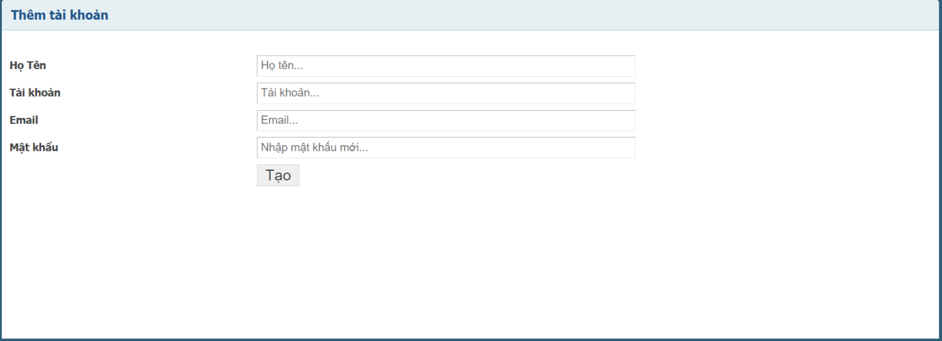

Hình 26: Giao diện thêm nhân sự

**Tóm tắt:** Nếu người đăng nhập với quyền quản lý có level là 0 thì có thể chọn mục quản lý nhân sự để vào thêm nhân sự, website chuyển sang trang thêm nhân sự, quản lý nhập thông tin nhân sự mới sau đó ấn nút lưu.

* 1. Danh sách nhân sự:

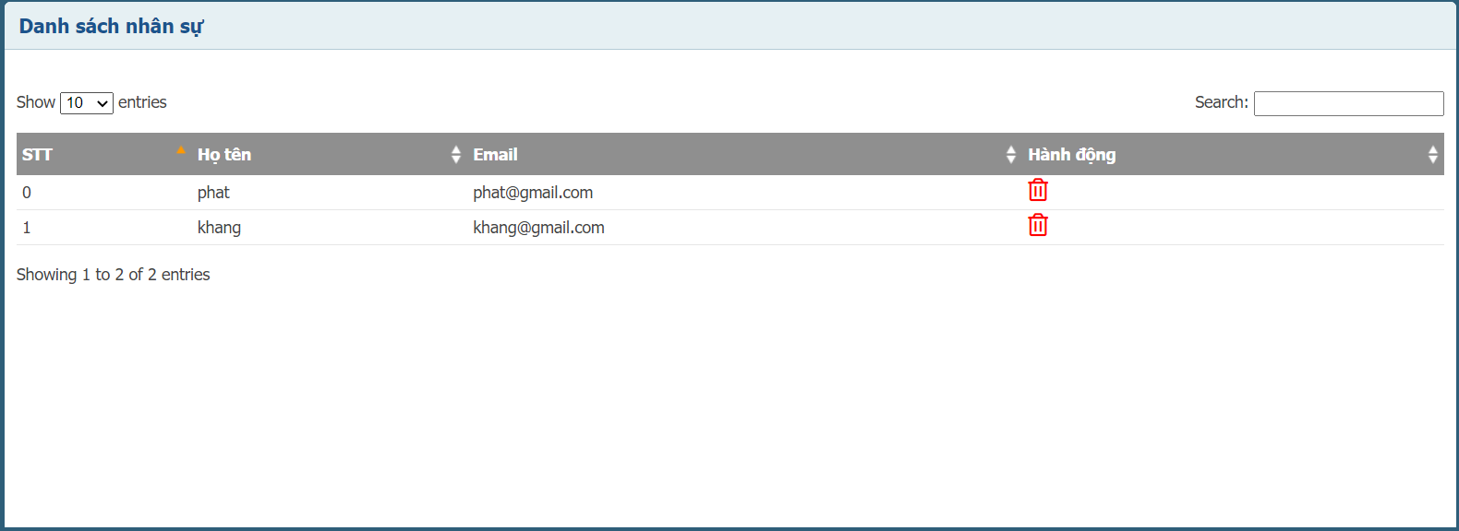

Hình 27: Giao diện danh sách nhân sự

**Tóm tắt:** Nếu người đăng nhập với quyền quản lý có level là 0 chọn mục danh sách nhân sự để tìm kiếm, xóa nhân sự. Tìm kiếm gõ tên cần tìm vào ô tìm kiếm và ấn nút tìm kiếm. Xóa nhân sự bằng cách ấn nút xóa ở cột hành động.

1. Đổi mật khẩu:

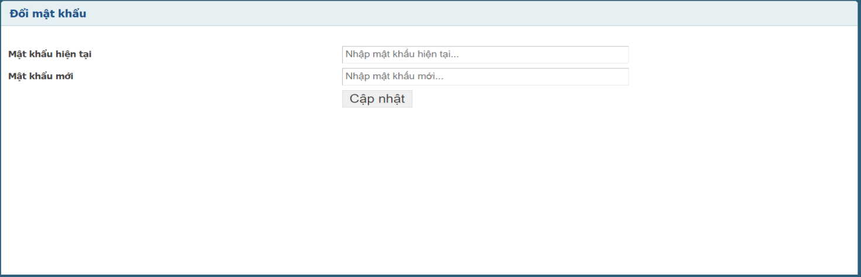

Hình 28: Giao diện đổi mật khẩu

**Tóm tắt:** Quản lý chọn mục đổi mật khẩu sẽ hiển thị giao diện đổi mật khẩu, quản lý nhập mật khẩu hiện tại, mật khẩu mới và ấn nút cập nhật.

1. Inbox:

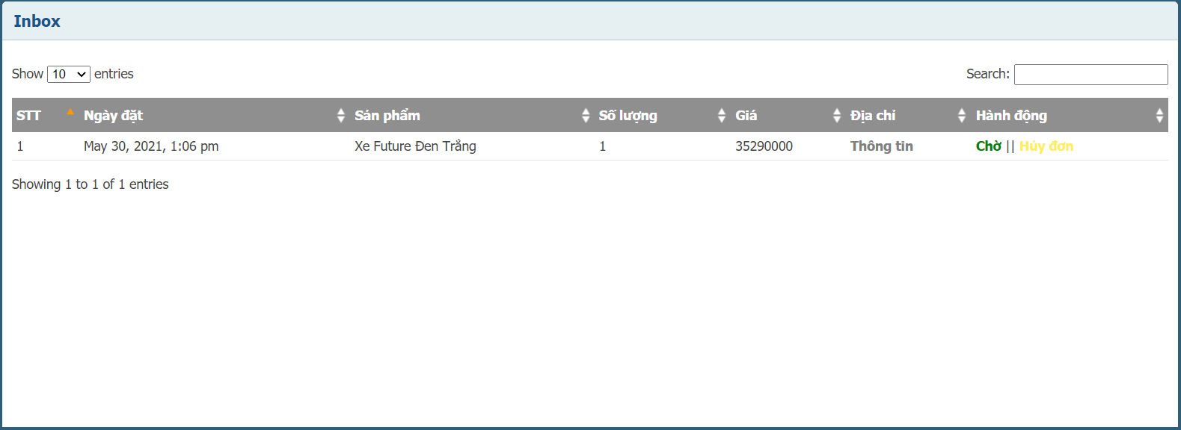

Hình 29: Giao diện Inbox

**Tóm tắt:** Quản lý chọn mục inbox, website chuyển sang trang inbox, quản lý có thể xem danh sách các đơn hàng hiện tại, cập nhật trạng thái các đơn hàng hoặc tìm kiếm đơn hàng bằng cách nhập thông tin đơn hàng lên thanh tìm kiếm .

1. Thống kê:

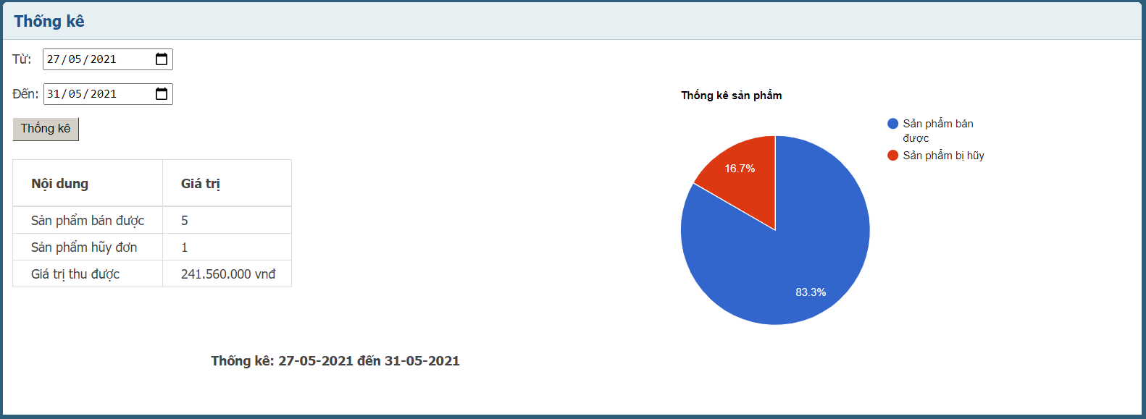

Hình 30: Giao diện thống kê

**Tóm tắt:** Quản lý với lv0 mới có thể chọn mục thống kê, website chuyển sang trang thống kê, quản lý có thể chọn ngày bắt đầu và ngày kết thúc để xem doanh số trong khoản thời gian đã chọn, sau khi chọn khoảng thời gian mong muốn thì ấn nút thống kê để xem.

1. Log:

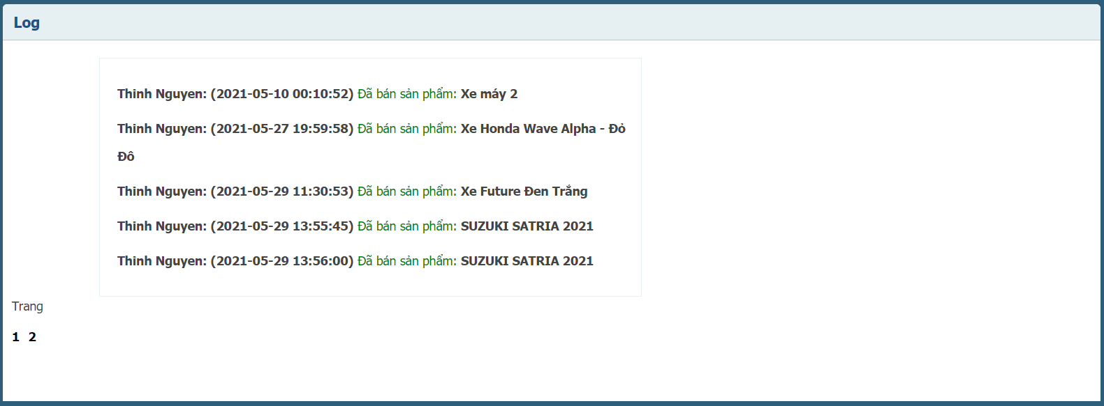

Hình 31: Giao diện log

**Tóm tắt:** Quản lý chọn mục log để xem thông tin đã được bán trước đó

1. Giỏ hàng:

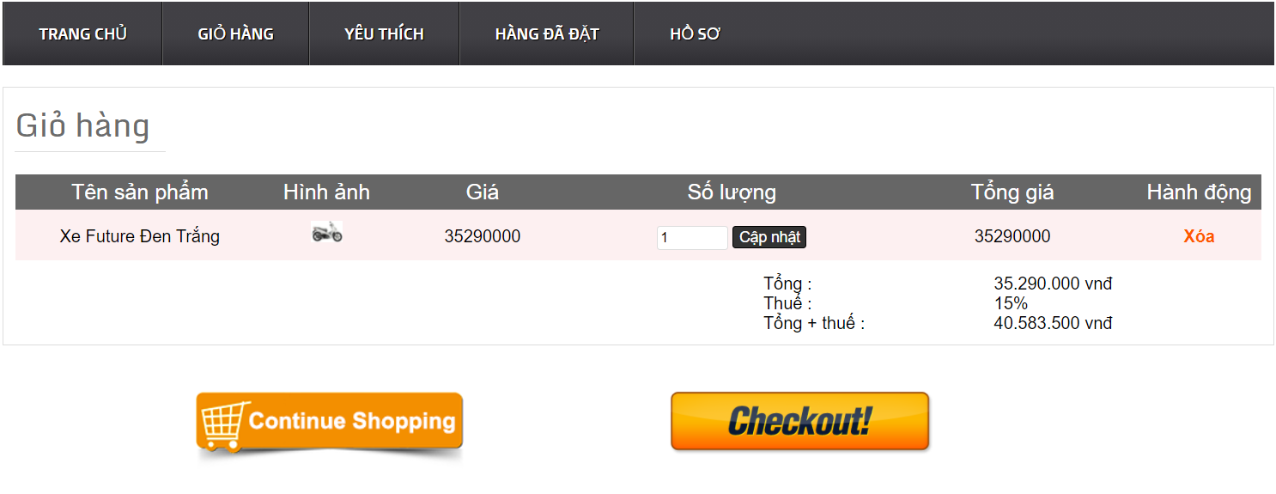

Hình 32: Giao diện giỏ hàng

**Tóm tắt:** Khi khách hàng đăng ký tài khoảng rồi vào trang chủ để mua hàng. Khách hàng click vào chi tiết của một sản phẩm cần mua, sau đó click vào mua hàng, sản phẩm tự động vào giỏ hàng. Khách hàng có thể cập nhật số lượng, xóa đơn hàng đó.

1. Danh sách yêu thích:

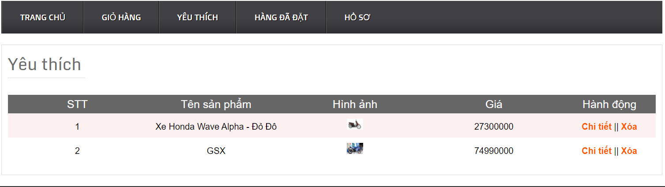

Hình 33: Giao diện danh sách sản phẩm yêu thích

**Tóm tắt:** Khách hàng đã đăng ký tài khoản sau đó click vào trang chủ rồi click vào chi tiết của sản phẩm cần chọn. Sau đó, click vào nút thêm cạnh chữ “Sản phẩm yêu thích”, sản phẩm tự động đưa vào yêu thích.

1. Hàng đã đặt:

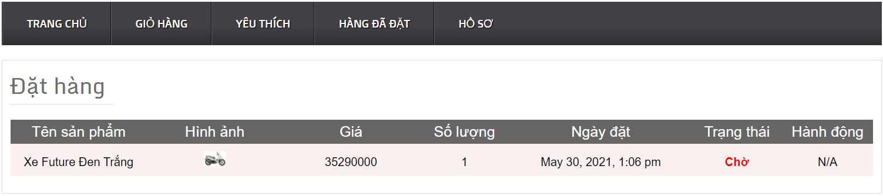

Hình 34: Giao diện danh sách hàng đã đặt

**Tóm tắt:** Sau khi khách hàng đã đặt hàng chờ thanh toán các sản phẩm sẽ được hiển thị ở đây.

1. Hồ sơ:

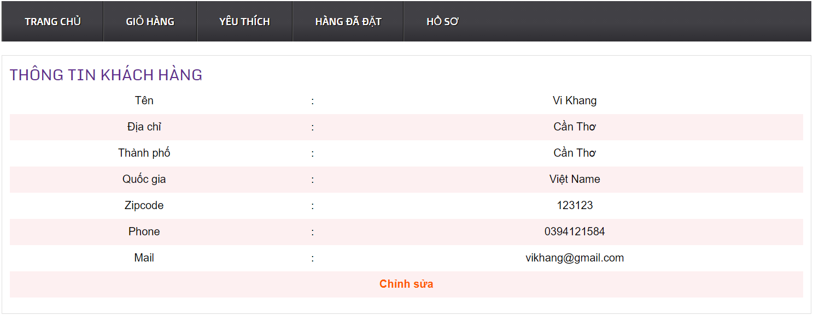

Hình 35: Giao diện hồ sơ khách hàng

**Tóm tắt:** Khách hàng có thể vào hồ sơ để chỉnh sửa thông tin cá nhân của mình.

CHƯƠNG 6: KẾT QUẢ VÀ THẢO LUẬN

1. Kết quả đạt được:

Ngày nay, các doanh nghiệp và các kênh đầu tư bán lẻ ngày càng phát triển, nên rất khó khăn cho việc quản lý. Chúng ta không thể áp dụng hình thức quản lý truyền thống(giấy tờ, sổ sách,…) cho một thị trường 4.0 như hiện nay. Vì vậy, phần mềm “Hệ thống quản lý phụ kiện” ra đời giúp khắc phục những nhược điểm và khó khăn của việc quản lý truyền thống.

- Lưu trữ thông tin nhân viên, sản phẩm dài hạn và chính xác.

- Tìm kiếm thông tin nhanh chóng, dễ dàng.

- Tiết kiệm thời gian và nhân lực.

- Thống kê được danh thu của cửa hàng theo ngày, tháng, quý, năm.

- Giao diện thân thiện với người dùng, đầy đủ các tính năng yêu cầu đặt ra.

- Phân tích thiết kế hệ thống, lập được biểu đồ usecase, biểu đồ lớp cho các chức năng chính trên cơ sở thực tế của hệ thống “Quản lý Website bán xe máy”.

- Phân tích, tìm hiểu và thiết kế cơ sở dữ liệu hợp lý.

\* Các chức năng mà website đã thực hiện được:

* Quản lý thông tin nhân viên.
* Quản lý đăng nhập, đổi mật khẩu người dùng.
* Quản lý sản phẩm.
* Quản lý thương hiệu
* Quản lý danh mục
* Quản lý slider
* Quản lý giỏ hàng, đơn hàng
* Tìm kiếm theo các thông tin.
* Thống kê danh thu.

1. Hạn chế và hướng phát triển:

2.1 Hạn chế:

Do điều kiện thời gian cũng như kiến thức còn hạn chế nên bên cạnh các chức năng đã làm được thì trang web cũng còn rất nhiều nhược điểm, chưa đầy đủ chức năng cần thiết.

Những nhược điểm như:

- Một số trường thông tin chưa kiểm tra chặt chẽ.

- Phần giao diện vẫn còn đơn giản, tuy nhiên một số chức năng thao tác còn rườm rà, mất thời gian cho người sử dụng trong việc làm quen, cũng như tác nghiệp.

- Người quản lý phụ này vẫn có thể hoàn thành đơn hàng của quản lý phụ khác.

- Chưa lấy được tên, tài khoản của người hoàn thành đơn hàng trong log

- Thứ tự đơn hàng chưa lấy được theo thứ tự gần nhất.

-> Hiện tại hệ thống mới bao quát được các nghiệp vụ quản lý cơ bản về thông tin hàng hóa và hóa đơn, cũng như thông tin người tương tác và sử dụng các chức năng của hệ thống.

2.2 Hướng phát triển:

- Tiếp tục hoàn thiện thêm về website và giao diện về website.

- Tìm hiểu nhiều kiến thức từ thầy cô, sách báo,….

- Tìm kiếm và sửa những lỗi còn trong website.

- Nâng cấp về giao diện cũng như luồng của các chức năng hướng đến việc đơn giản, dễ dùng làm cho người dùng có thể dễ dàng làm quen cũng như tác nghiệp.

- Nâng cấp thêm nhiều chức năng nghiệp vụ phức tạp để đáp ứng được nghiệp vụ của các doanh nghiệp khác nhau, cũng như tăng cường hiệu quả trong hoạt động thực tế. Bảo mật chặt chẽ hơn.

- Phát triển thêm các chức năng còn thiếu như: xây dựng thêm về cơ sở dữ liệu chặt chẽ, hoàn thiện chức năng ghi log, thêm chức năng thống kê doanh thu, thêm những thẻ thông báo, cảnh báo trong trang web, thêm chức năng hàng tồn kho,…

TÀI LIỆU THAM KHẢO

[1] Lập trình web bằng PHP 5.3 và cơ sở dữ liệu MySQL 5.1: Tập 1 và 2 / Phạm Hữu Khang; Phương Lan hiệu đính.

[2] AJAX and PHP: building modern web applications / Bogdan Brinzarea, Cristian Darie, Audra Hendix.

[3] Beginning PHP and MySQL: from novice to professional / W. Jason Gilmore, Matt Wade